Современные подходы к занятости: распространение модели устойчивого партнерства в глобальной платформенной экономике

Август, 2021 г.
Оглавление
Резюме 3
Введение 5
Устойчивое партнерство как модель платформенной занятости: основные аспекты 8
Модель устойчивого партнерства: основные формы и уровни нормативно-правового регулирования 23
Нормативно-правовое регулирование модели устойчивого партнерства на национальном уровне 24
Франция 24
Канада 28
Индия 31
Бразилия 33
Италия 35
Нидерланды 36
Нормативно-правовое регулирование модели устойчивого партнерства на региональном уровне 39
США 39
Законодательные предпосылки нормативно-правового регулирования модели устойчивого партнерства 43
Великобритания 43
Южная Корея 46
Колумбия 48
Испания 49
Модель устойчивого партнерства как фактор развития платформенной экономики: pro et contra 50
Перспективы модели устойчивого партнерства в рамках современной глобальной экономики 56
Заключение 58
Библиография 60

Резюме

В рамках исследования модели устойчивого партнерства как формы развития платформенной занятости были сформулированы 10 наиболее важных положений, которые наиболее полным образом описывают перспективы данного регулятивного подхода.

- Становление и развитие модели устойчивого партнерства как особой формы трудовых отношений обусловлено необходимостью урегулирования статуса платформенного работника, который в настоящее время не может быть эффективно отрегулирован на основе традиционных форм трудовых отношений – сотрудника и независимого подрядчика – самозанятного (фрилансера).

- Модель устойчивого партнёрства (зависимого подрядчика) выступает третьей формой занятости, внедренной в традиционную бинарную систему: сотрудник (наемного работника) и независимого подрядчика. В то же время модель устойчивого партнерства является синтетической, соединяя в себе элементы других форм занятости. В Российской действительности платформенных работников можно отнести к самозанятым, которые осуществляют деятельность на платформе. В таком случае они совмещают в себе признаки сотрудника (работают на платформу и/или зависят от нее) и предпринимателя (самостоятельно решают – когда, сколько и как работать).

- Модель устойчивого партнёрства является наиболее эффективным решением проблемы статуса платформенных работников, для которых остро стоит вопрос социальной защищенности. Модель предполагает выработку государственного регуляторного механизма для предоставления платформенным работникам базовых социальных гарантий или портативного пособия.

- Модель устойчивого партнерства в настоящее время становится объектом нормативно-правового регулирования во многих странах. При этом регулирование осуществляется на основе национального законодательства, регионального законодательства, а также существующих законодательных предпосылок или судебной практики.

- В настоящее время нормативно-правовое регулирование модели устойчивого партнерства на основе национального законодательства осуществляется прежде всего в тех странах, где наблюдается не только заметный рост платформенной занятости на национальном уровне, но и существует достаточно «гибкое» трудовое законодательство (Индия, Бразилия, ряд стран ЕС).

- Регулирование модели устойчивого партнерства на основе регионального законодательства прежде всего характерно для тех стран, где существует развитая платформенная экономика на региональном уровне, а также региональные власти являются активными субъектами законодательного процесса (в частности, кейс штата Калифорния, США).

- Нормативно-правовое регулирование модели устойчивого партнерства на основе существующих законодательных предпосылок является наиболее распространённой формой во всем мире. Она предполагает использование либо существующего законодательства, в котором содержатся определенные нормы, позволяющие регулировать платформенную занятость (Великобритания, Франция, Канада), либо разработку законодательных инициатив, опирающихся на сложившуюся практику (Южная Корея, Колумбия).

- Нормативно-правовое регулирование модели устойчивого партнерства в различных странах не только создает предпосылки для перехода на нее в качестве основной модели трудовых отношений с целью гармонизировать отношения между основными стейкхолдерами в рамках платформенной экономики (платформами, работниками, органами власти), но и создает стимулы для активного развития глобальной платформенной экономики.

- Модель устойчивого партнерства как самостоятельная модель трудовых отношений обладает существенным потенциалом для развития на фоне продолжающегося роста глобальной платформенной экономики и роста платформенной занятости.

- Эффективность модели устойчивого партнерства как особой формы трудовых отношений может создать предпосылки для ее использования за пределами платформенной экономики в «традиционных» секторах (не связанных с деятельностью онлайн-платформ) на фоне продолжающейся трансформации глобальной экономической структуры и рынков труда под воздействием процессов «цифровизации».

Введение

Одним из доминирующих экономических трендов современности является активное развитие онлайн-сервисов, формирующее новое направление глобальной «цифровой» экономики – так называемую платформенную экономику (gig economy). Это обусловливает заметные трансформации существующей экономической структуры и появление новых практик.

Рисунок 1. Крупнейшие по объему платформенные экономики в мире

Источник: GoRemotely

«Если вы подумаете об этом, то причина, по которой существует платформенная экономика, заключается в огромных макроэкономических силах, таких как глобализация труда, глобальная торговля, аутсорсинг и технологические сдвиги, такие как рост смартфонов. Я не думаю, что кто-то думает, что какая-либо из этих тенденций, безусловно, исчезнет, и поэтому я думаю, что уже не исчезнет платформенная экономика», – Элизабет Войк, бизнес-репортер и соавтор книги «Работники в экономике платформ».

Не является в этом плане исключением и сфера трудовых отношений. К моменту написания исследования в научно-практической индустрии был применен ряд попыток описать и сформулировать определение платформ, которые формируют платформенную занятость и которые предопределяют позиционирование таких работников и последующее регулирование данной области трудовых отношений. Ниже приведены несколько из них.

«Цифровые сети, которые алгоритмически координируют транзакции трудовых услуг», – емко сформулировала определение в статье Аннароза Песоле, член Объединенного исследовательского центра Европейской Комиссии.

«Формы занятости, в которой организации или отдельные лица используют онлайн-платформу для доступа к другим организациям или отдельным лицам для решения конкретных проблем или предоставления конкретных услуг в обмен на оплату», – дал более длинное и подробное определение работы на платформе профессор-исследователь Левенского университета Валерио Де Стефано в исследовании.

«Есть разница между веб-платформы, где работа передается на аутсорсинг через открытый запрос географически рассредоточенной толпе («краудворк»), и приложениями на основе местоположения, которые распределяют работу между отдельными лицами в определенной географической области», – проанализировал в исследовании Домжанин Берг, старший экономист в Секторе инклюзивных рынков труда, трудовых отношений и условий труда (INWORK) Международного бюро труда в Женеве, исследователь платформенной занятости и экономики.

Все перечисленные определения разделяют основополагающее представление о том, что цифровая платформа занятости выступает своего рода посредником, а не традиционным работодателем. Кроме того, работа на цифровой платформе также подразумевает, что объектом каждого взаимодействия платформенных работников является не работа в традиционном смысле, а отдельная задача или услуга. Другое отличительной характеристикой данной формы трудовых отношений является технологический подход, а именно программируемые алгоритмы с пошаговыми наборами инструкций для автоматизации оптимального распределения, мониторинга и оценки задач работников (выполненных заказов).
Рост платформенной экономики обуславливает активное развитие платформенной занятости – увеличение численности работников различных онлайн-сервисов, что, в свою очередь, способствует трансформации рынка труда и поднимает ряд важных вопросов, связанных с регулированием трудовых отношений в рамках платформенной экономики.

«Платформенные работники – это работники, которые используют приложение (например, Uber) или веб-сайт (например, Amazon Turk) для сопоставления себя с клиентами, чтобы предоставить услугу в обмен на деньги», – из материала Организации экономического сотрудничества и развития (OECD) «Измерение цифровой трансформации: дорожная карта на будущее», 2019 год.

«Я думаю, что возможности для людей, которые хотят работать на платформах, значительно расширились за последние пять лет; теперь существует гораздо более широкий спектр возможностей, частично опосредованных различными цифровыми платформами, что делает возможным для тех, кто действительно хочет быть своим собственным боссом и хочет вести свой собственный малый бизнес, чтобы зарабатывать на жизнь», – отметил Арун Сундарараджан, профессор информационных, операционных и управленческих наук в Нью-Йоркском университете.

В первую очередь, это касается вопроса статуса платформенного работника, который на сегодняшний день представляет собой один из наиболее важных аспектов с точки зрения нормального функционирования я платформенной экономики. Существующие модели трудовых отношений (наемного работника и самозанятого) в силу ряда причин не в состоянии это эффективно делать, что обуславливает необходимость поиска/выработки новой модели, которая бы позволила не только эффективно регулировать различные аспекты платформенной занятости, но и найти баланс интересов между основными стейкхолдерами платформенной экономики – онлайн-сервисами, работниками и органами власти.

Рисунок 2. Концептуализация работы платформенной экономики

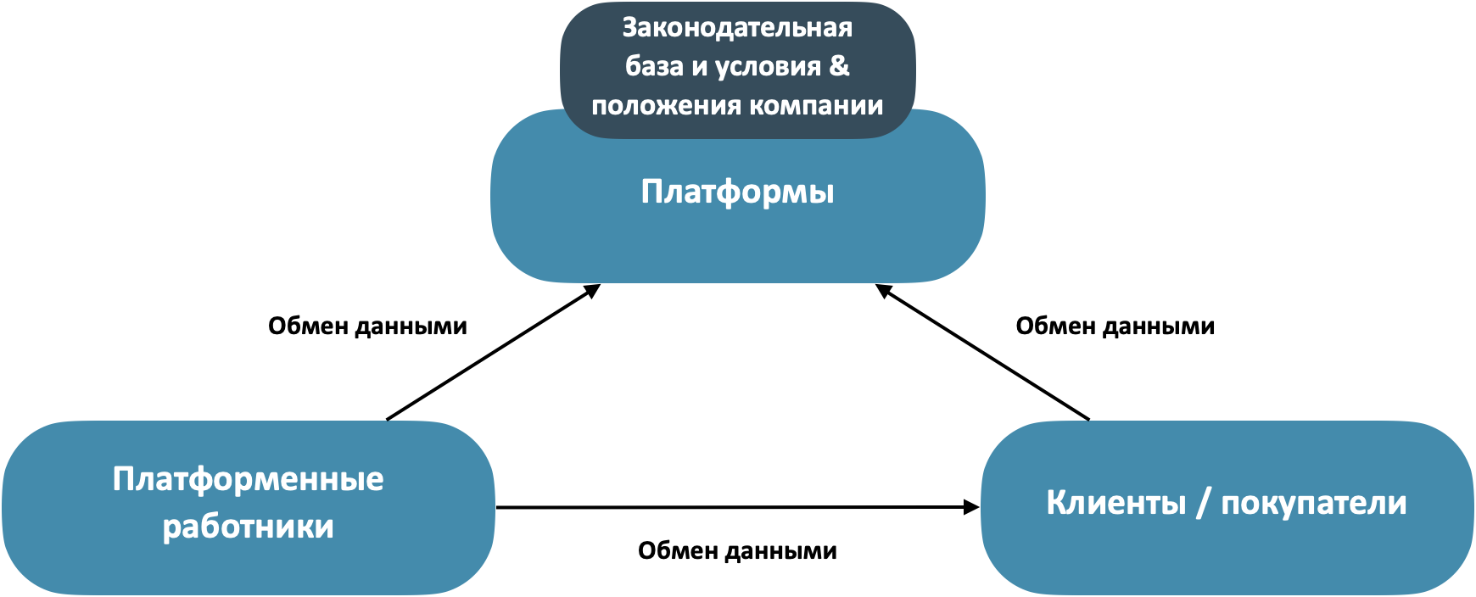

Источник: Европейская комиссия, 2020 г.

Одним из возможных вариантов является так называемая модель устойчивого партнерства или «зависимого подрядчика» (dependent contactor). Появившись относительно недавно, в настоящее время она получает все большее распространение в качестве модели регулирования трудовых отношений в рамках платформенной экономики, позволяя решить основную задачу – обеспечить устойчивое развитие платформенной экономики в среднесрочном и долгосрочном плане.

Цель исследования:
Изучить особенности модели устойчивого партнерства как наиболее эффективного решения законодательного регулирования сферы платформенной экономики

Задачи исследования:
- продемонстрировать специфику модели устойчивого партнерства как особой модели трудовых отношений в условиях платформенной экономики
- проанализировать особенности практики нормативно-правового регулирования данной модели в различных странах
- оценить перспективы модель устойчивого партнерства в контексте современных тенденций развития современной глобальной экономики.

Устойчивое партнерство как модель платформенной занятости: основные аспекты

Платформенная экономика на сегодняшний момент является одним из главных современных экономических трендов, так как она развивается под воздействием стремительного развития технологических решений в различных сферах жизнедеятельности человека. Все больше компаний вовлекаются в деятельность в рамках платформенной экономики, диверсифицируют свое производство и цифровизуют взаимодействие с покупателями. Так как платформенная экономика базируется на технологических компаниях, реализующих доступные сервисы как для работников, так и для потребителей, важно отметить сферы экономических отношений, которые наиболее развиты в настоящий момент.

Рисунок 3. Классификация компаний-представителей платформенной экономики
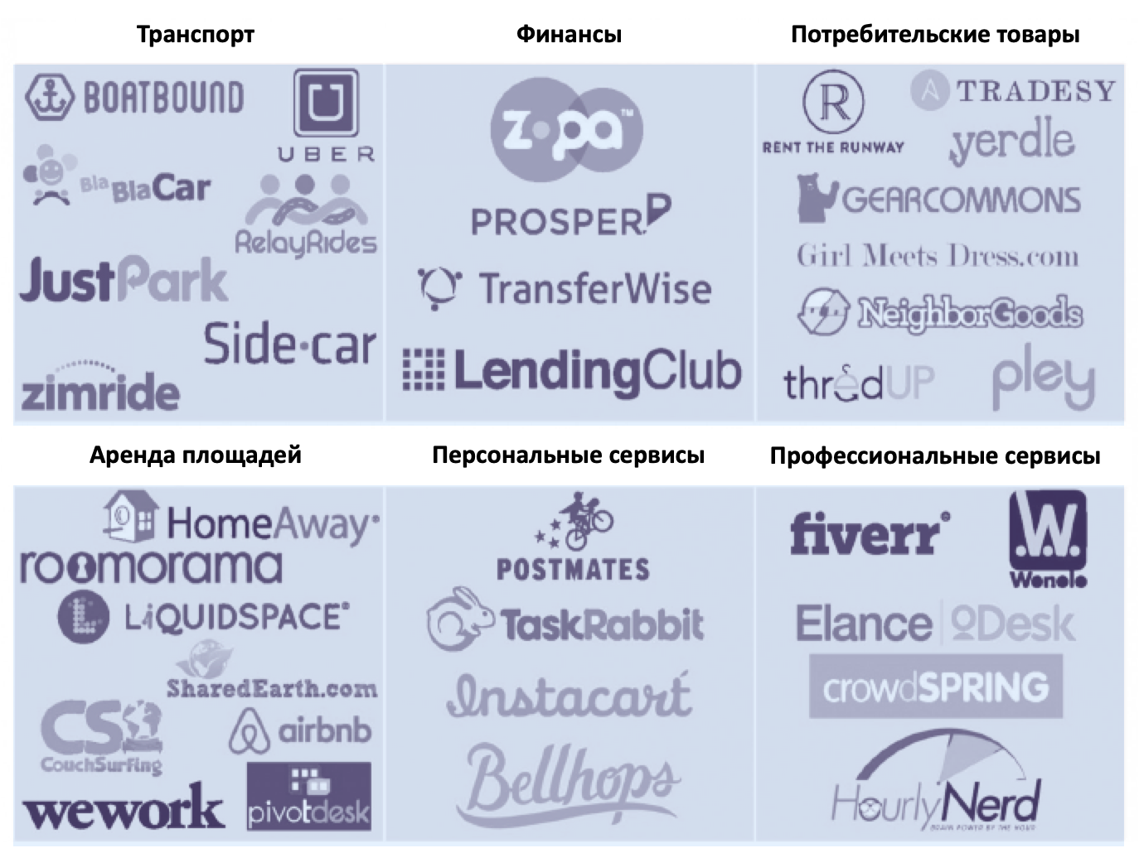

Источник: Saint Louis University, Law School Center for International and Comparative Law

В рамках платформенной экономики существуют различные концепции, определяющие функционирование трудовых отношений. В настоящем исследовании рассмотрена модель устойчивого партнерства (dependent contactor), которая является наиболее перспективным решением вопросов, связанных с законодательным регулированием данной отрасли.

«Экономика платформ не нова – люди всегда работали на платформах... но сегодня, когда большинство людей говорят об платформенной экономике, они конкретно говорят о новых видах работы, основанных на технологиях», – Молли Тернер, исследователь преподаватель Школы бизнеса Хааса Калифорнийского университета в Беркли и бывший директор по публичной политике Airbnb, один из авторов концепции «зависимого подрядчика» (dependent contractor).

В последние годы платформенная занятость как эффект платформенной экономики переживает настоящий бум, что обусловлено действием различных групп факторов. К краткосрочным и отчасти среднесрочном можно отнести появление ряда новых вызывавшее для глобальной экономики (в числе таковых, в частности, пандемия COVID-19, которая способствовала значительному развитию технологических компаний, в том числе и в области онлайн-платформ занятости. Так, по оценкам Broadmin, мировая платформенная экономика вырастет до 455 миллиардов долларов к концу 2023 года в валовом объеме сделок, что показывает рост на 45% за пять лет.

Рисунок 4. Мировой валовой объем платформенной экономики 2018-2023 гг.

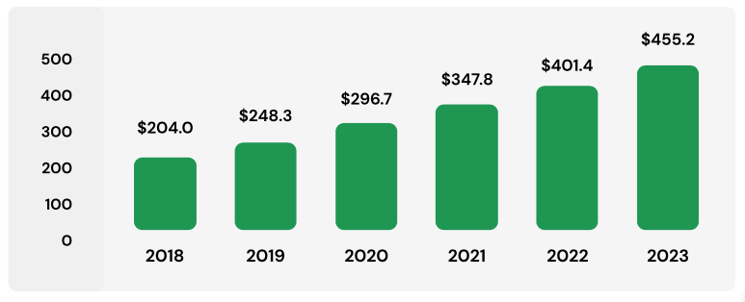
Источник: Broadmin

Среди долгосрочных – трансформация глобальной экономики и рынка труда под воздействием не только процессов «цифровизации», но и глубинных изменений общественной структуры, порождающих новые социальные практики и социопрофессиональные культуры.

«Рост рабочей силы в последнее десятилетие был обусловлен развитием новых технологий, которые позволяют осуществлять операции непосредственно между поставщиками и потребителями, а также трудностями поиска традиционных стабильных рабочих мест. С одной стороны, технологические платформы на основе приложений заменяют людей в качестве посредников для быстрого и простого подключения потребителей и производителей, позволяя отдельным лицам выполнять различные задачи для совершенно незнакомых людей на основе спроса в режиме реального времени. С другой стороны, люди все больше тяготеют к этому нетрадиционному сектору занятости либо для того, чтобы увеличить свой текущий доход, либо просто потому, что они не могут найти традиционные, оплачиваемые должности с полной занятостью», – Молли Тернер, исследователь преподаватель Школы бизнеса Хааса Калифорнийского университета в Беркли и бывший директор по публичной политике Airbnb, один из авторов концепции «зависимого подрядчика» (dependent contractor).

Результатом последнего является, в частности, появление так называемой культуры «массового фрилансера». В настоящее время это является одним из доминирующих трендов глобального экономического развития, оказывающим существенное влияние на развитие платформенной экономики. В первую очередь, с точки зрения увеличения платформенной занятости.
В качестве примера следует рассмотреть статистические данные. В США еще с середины 2000-х годов был замечен тектонический сдвиг в сфере труда, который впоследствии стал принимать форму платформенной занятости. Так, согласно данным Бюро статистики труда США (BLS) в период с 2005 по 2015 гг. наблюдался значительный прирост рабочей силы в сфере платформенной экономики. В большинстве штатов темпы роста за 10 лет составили от 18,9% до поразительных 215,8%. Рост заметен как в традиционно развитых штатах – Пенсильвания, Нью-Йорк, Флорида, Техас, Калифорния, так и экономически слабых – Монтана, Арканзас, Луизиана и др.

Рисунок 5. Темпы роста рабочей силы в сфере платформенной экономики в США, 2005-2015 гг.

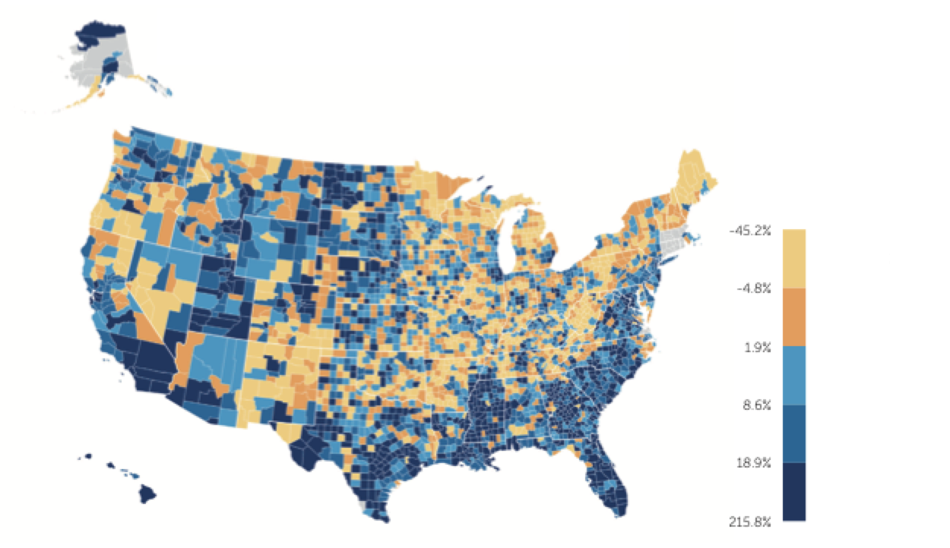

Источник: U.S. Bureau of Labor Statistics (BLS)

Сейчас США в настоящее время являются крупнейшей платформенной экономикой в мире, количество работников различных онлайн-сервисов, в период с 2017 по 2021 гг., увеличилась на 18% – с 53,7 до 63,6 млн человек, что составляет около 28% экономически активного населения. При этом, по прогнозам Upwork, к 2028 году число платформенных работников в США превысит отметку в 90 млн человек (рост более чем на 33% по сравнению с показателем 2021 года).

Рисунок 6. Динамика роста платформенных работников в США в 2017-2028 гг.

Источники: Upwork, Edelman, Statista

Согласно оценке Организации экономического сотрудничества и развития (ОЭСР), на сегодняшний день доля платформенной занятости в структуре глобального рынка труда составляет порядка 3% от экономически активного населения, или около 85 млн человек. При этом к 2023 году ОЭСР прогнозирует увеличение этого показателя до 5%, (с учётом демографического фактора это соответствует 150 млн человек) при существующих темпах роста глобальной платформенной экономики.

Рисунок 7. Динамика роста платформенной занятости (от численности экономические активного населения)

Источник: ОЭСР
Примечателен тот факт, что в настоящее время происходит довольно заметные изменения в структуре самой платформенной занятости. Если раньше трудовая деятельность рассматривалась как дополнительный источник дохода, то в настоящее время он становится все более основным. Согласно опросу, проведенному консалтинговой компанией Everee в 2021 году, для 56% платформенных работников сотрудничество с онлайн-платформами является основным и единственным источником дохода в то время, как для 44% он является дополнительным. Для сравнения – в 2018 году соотношение было на уровне 37% - основной доход, 63% - дополнительный.
При этом согласно исследованию Boston Consulting Group, соотношение работников, для которых взаимодействие с онлайн-платформами является основным или дополнительным источником дохода, зависит от конкретной страны.

Рисунок 8. Работники, для которых взаимодействие с онлайн-платформами является основным или дополнительным источником дохода

Источники: BCG, Future of Work
Все это позволяет говорить о том, что платформенная занятость обладает существенным потенциалом для развития. Особенно на фоне усиливающегося действия долгосрочного тенденций («цифровизации», «ценностного сдвига»), что может сделать ее в перспективе одним из наиболее значимых сегментов глобального рынка труда.
Тем не менее несмотря на то, что в настоящее время платформенная занятость выполняет не только ряд важных экономических, но и социальных функций (в частности, способствует сокращению структурной безработицы), в последнее время появляется все больше вопросов относительно перспектив ее развития на фоне обозначившегося «конфликта» интересов между основными стейкхолдерами платформенной экономики –онлайн-платформами, платформенными работниками, а также органами власти и обществом.
Кроме того, некоторые представители научно-практического сообщества данной сферы отмечают, что платформенная экономика также способствует формированию более доверительных отношений между людьми посредством взаимодействия с цифровыми платформами.

«За последние 10 лет произошло резкое улучшение инфраструктуры цифрового доверия. В прошлом большим препятствием для широкого взаимодействия был тот факт, что вы предпочитали покупать у компании, потому что доверяли ее бренду … Я думаю, что по мере того, как мы начнем удовлетворять все больше наших повседневных экономических потребностей в рамках такого взаимодействия, это изменит то, насколько мы доверяем другим людям в целом, и [это] потенциально повысит уровень доверия, который у нас есть в обществе», – Арун Сундарараджан, профессор информационных, операционных и управленческих наук в Нью-Йоркском университете.

Как показывают различные опросы, проводимые как среди представителей как онлайн-платформ, так и платформенных работников, именно статус платформенного работника является одним из наиболее злободневных вопросов. В частности, опрос, проведенный в сентябре 2020 года консалтинговой компании Everee среди платформенных работников в США, показал, что вопрос получения социальных гарантий (72%) является вторым по важности.

Рисунок 9. Наиболее значимые аспекты платформенной занятости (по мнению платформенных работников)

Источник: Everee

Как было отмечено ранее, с появлением повышенного запроса общества и развитием технологий, стали появляться различные платформы или онлайн-сервисы, предопределившие развитие новой формы трудовых отношений – платформенной занятости. Стремительное развитие сферы онлайн-сервисов особенно заметно определило необходимость законодательного регулирования. Основным дискуссионным моментом в данном случае является вопрос статуса платформенного работника. Традиционно трудовые отношения по всему миру выстраивались по бинарной схеме: сотрудник – «независимый контрактор» (independent contactor), которые имели четкое разделение. У всех акторов было ясное понимание, кого можно было отнести к сотрудникам компании, а кто является независимым предпринимателем или фрилансером. Однако изменившийся ландшафт трудовых отношений поставил новые вопросы законодательного уровня: куда именно следует определить платформенных работников? Вписывается ли новая форма занятости в сформированную годами бинарную концепцию или же определяет новую, промежуточную третью форму? По этой причине в настоящем исследовании подробно разобраны различные формы трудовых отношений: сотрудник (employee), «независимый контрактор» (independent contactor) и модель устойчивого партнёрства или «зависимый контрактор» (dependent contactor).

Сотрудник (employee). Категория сотрудников является наиболее простой в понимании формой трудовых отношений, существующей уже несколько тысяч лет. Она подразумевает, что есть работники, выполняющие определенные задачи для фирмы или компании. Как правило, каждый сотрудник имеет очерченный круг задач, за которые он ответственен. У него есть определенный график работы, установленный работодателем. Отношения также оформляются юридически. По результатам определённых договоренностей – заработной платы и условий работы составляется трудовое соглашение с своим работодателем, которое в каждой стране регулируется трудовым законодательством. Таким образом, сотрудники компании по трудовому законодательству имеют право на получение больничных листов, на пенсионное страхование, на оплачиваемый отпуск, на получение уведомления о прекращении работы или выплаты вместо уведомления. В различных странах срок уведомления о сокращении сотрудника регламентируется различным образом. В Германии, к примеру очень гибкая система, где законодательно установлены правила, влияющие на срок уведомления в зависимости от трудового договора с сотрудником.

«Независимый контрактор» (independent contactor). Одна из самых сложных форм трудовых отношений с точки зрения её определения, в том числе ввиду быстрого развития экономических отношений в обществе. «Независимые контракторы» или «независимые подрядчики», как напрямую переводится с английского языка, во многом отличаются от сотрудников. Во-первых, от «независимых контакторов» не ожидается, что они будут уделять большую часть своего времени и внимания одному работодателю. Они ведут свой собственный бизнес и могут свободно предоставлять услуги нескольким клиентам одновременно. В зависимости от национального законодательства к такой категории могут быть отнесены, как и владельцы собственных бизнесов – в Российской действительности это субъекты малого и среднего предпринимательства (МСП), а также представители специального налогового режима «Налог на профессиональный доход» или самозанятые (фрилансеры) которые также могут быть представлены платформенными работниками. Самостоятельность в ведении дел лишает такую форму занятости государственной социальной защищенности. Независимые подрядчики не получают никаких прав на льготы или защиту, которые гарантируются сотрудникам в соответствии с трудовым законодательством. Разорвать отношения с «независимым подрядчиком» достаточно просто в любой стране. Это можно сделать в любой момент, ничего не задолжав независимому подрядчику, кроме непогашенных платежей за уже выполненные работы. Мировая судебная практика показывает, что очень часто сторона, прекращающая свои рабочие отношения с работником, часто пытается классифицировать этого работника как независимого подрядчика, а не как сотрудника компании.

Рисунок 10. Традиционная бинарная модель трудовых отношений сотрудники – «независимые подрядчики»

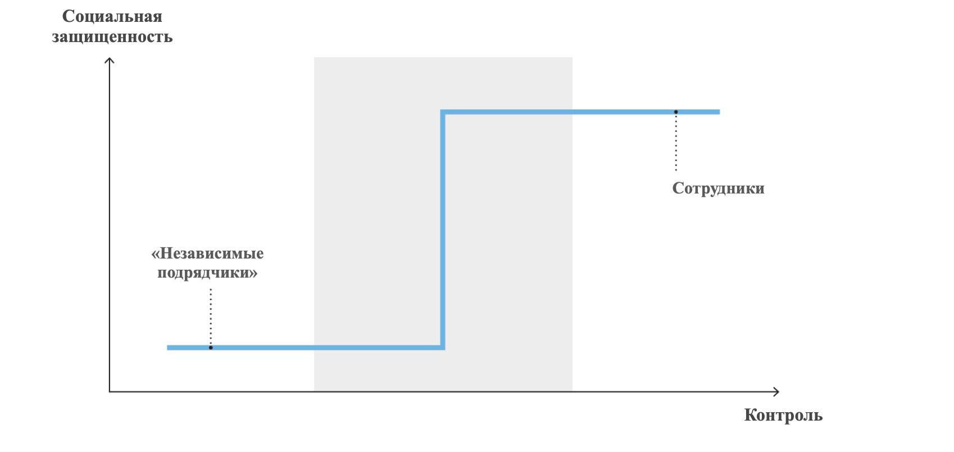
Источники: Harvard Business Review, собственные оценки

Однако в данном случае встает вопрос, каким образом осуществляет социальная защищенность лиц, которые могут быть признаны как платформенные работники, так как они находятся в довольно уязвимом положении. Именно по этой причине в научно-практической среде было проведено исследование трудовых отношений и предложены концепции для изменения трудового законодательства. В различных странах мира обсуждается свои подход к регулированию статуса платформенных работников, о чем будет сказано в настоящем исследовании позднее. Наиболее перспективной на данный момент является модель устойчивого партнерства или «зависимых контакторов» (dependent contactor). Модель является относительно новым явлением в мировой практике трудовых отношений. О ней как о самостоятельной модели трудовых отношений заговорили именно в контексте развития платформенной экономики – «цифрового» сектора, основного на использовании онлайн-платформ.

Модель устойчивого партнёрства или «Зависимый контрактор» (dependent contactor). «Зависимые подрядчики» находятся по середине в диапазоне от сотрудников до «независимых контракторов» и являются представителями новой, третьей формой трудовых отношений – устойчивого партнёрства. Представители данной «промежуточной» формы занятости являются работниками по контракту, как и независимые подрядчики, но у них исключительные и/или экономически зависимые отношения с платформой, на которых они предоставляют услуги. ‎ Речь в данном случае идёт о том, что отношения между платформенным работником и онлайн-платформой хоть и строятся на основе системы срочных договоров (контрактов), но исключают вариант жёсткой «привязки». То есть платформенный работник вправе работать не с одним работодателем, а с несколькими, самостоятельно определяя свой рабочий график и форму работы (удаленно или в офисе).
Именно по этой причине существует дисбаланс в современной дихотомической системе трудовых отношений, так как платформенные работники не могут выступать как «независимые подрядчики» в силу того, что они имеют свободу в выборе места работы, своего рабочего графика, количества исполненных задач или заказов (сервисы доставки и такси). Однако при этом платформенные занятые зависят от условий работы платформы, например процента от суммы выполненной задачи, то есть суммы, которую работник непосредственно зарабатывает. Платформенные занятые также не могут быть причислены к категории сотрудников, так как они являются намного более самостоятельной и независимой формой трудовых отношений. Таким образом, наиболее эффективное решение для данной формы трудовых отношений – выделение её в самостоятельную и размещение её между «независимыми подрядчиками» и сотрудниками по критериям социальной защищенности и имеющегося у них контроля. Именно поэтому необходимо использование устойчивого партнёрства в законодательном регулировании, нацеленном на обеспечение социальной защищенности платформенным работникам посредством предоставления возможности получать минимальный социальный пакет, который может отличаться в зависимости от национального или регионального законодательства.

«[Модель устойчивого партнерства] “Зависимый подрядчик” [выступает] как возможная новая категория работников для описания рабочих-исполнителей. Фрилансеры, которые получают большую часть своего дохода от определенной компании, подпадают под эту категорию, и компания должна предоставлять льготы и соблюдать определенные правила. Портативные пособия, которые являются пособиями, принадлежащими работникам и получаемыми на каждой новой работе, которую они имеют», – Молли Тернер, исследователь преподаватель Школы бизнеса Хааса Калифорнийского университета в Беркли и бывший директор по публичной политике Airbnb, один из авторов концепции «зависимого подрядчика» (dependent contractor).

Рисунок 11. Наиболее эффективная модель регулирования трудовых отношений – модель устойчивого партнёрства («зависимые подрядчики»)
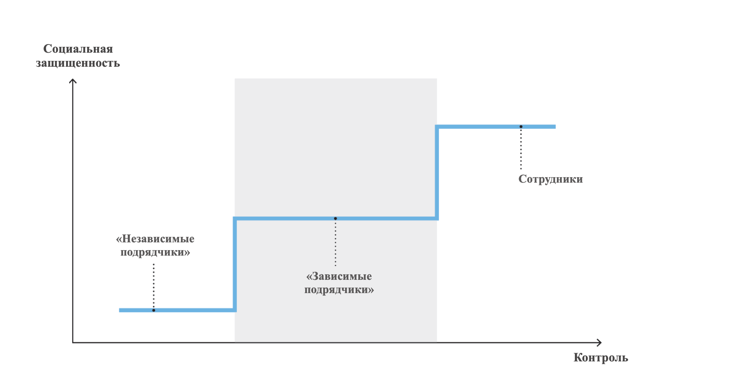
Источники: Harvard Business Review, собственные оценки

Будучи по своей сути «синтетической» моделью, концепция устойчивого партнёрства предполагает, что работники платформенных компаний, в Российской действительности формально остаются самозанятыми и могут рассчитывать на получение социальных гарантий со стороны работодателя - онлайн-платформы. Они, в частности, включают в себя следующее:
- установление минимального размера оплаты труда;
- предоставление оплачиваемого отпуска;
- предоставление оплачиваемых больничных листов;
- предоставление оплачиваемого отпуска по уходу за детьми;
- оплату сверхурочной работы (переработок);
- медицинская страховка от несчастных случаев на работе;
- осуществление пенсионных отчислений.

Важно отметить, что в данном случае речь идёт не о полном пакете социальных гарантий (как в случае с наёмным работником), а о минимальном или портативном пособии, как называют в зарубежной научно-практической среде. Упомянутый пакет может отличаться в зависимости от национального или регионального законодательства. Во многом это позволяет платформенным компаниям ограничить свои издержки, связанные с осуществлением социальных выплат собственным работникам. Однако наиболее важным моментом, связанным с моделью устойчивого партнёрства является то, что она эффективно регулирует статус платформенного работника как самостоятельной формы трудовых отношений, определяя его как частично зависимого. В этом случае государство идет навстречу незащищенной категории людей и вырабатывает регуляторный механизм, чтобы обеспечить надлежащее отношение к данной форме занятости, становящейся все более значимой по всему миру.
Таким образом, к очевидным преимуществам модели устойчивого партнёрства можно отнести не только предоставление платформенным работникам официального статуса, но и отсутствие жёсткого регулирования деятельности. Ещё одними важным преимуществом является гармонизация отношений – прежде всего снижение давления на платформенные компании со стороны работников, государства и общества.

«Страны сейчас изучают, насколько большую роль играет экономика платформ в их экономике, и изучают, как они могут улучшить свою политику для поддержки положительных результатов. Странам следует мыслить нестандартно в своей политике и пересмотреть свои определения работы и услуг, чтобы учесть все различные виды рабочих мест, которые могут быть у их жителей, и создать возможности для экономического роста на региональном уровне», – Молли Тернер, исследователь преподаватель Школы бизнеса Хааса Калифорнийского университета в Беркли и бывший директор по публичной политике Airbnb, один из авторов концепции «зависимого подрядчика» (dependent contractor).

И несмотря на то, что имплементация устойчивого партнерства в качестве модели регулирования занятости в платформенной экономики сопряжена с определёнными экономическими рисками для платформенных компаний (в первую очередь, снижения рентабельности ввиду необходимости осуществления дополнительных расходов на социальные выплаты), она позволяет добиться двух важных вещей - обеспечить долгосрочный устойчивый рост и сохранить баланс интересов между стейкхолдерами в рамках платформенной экономики. В настоящий момент можно говорить о том, что модель устойчивого партнёрства делает лишь первые шаги. Потребуется определенное время для адаптации и перехода на неё со стороны онлайн-платформ. При этом многое будет зависеть от того, насколько успешной окажется практика ее применения на национальном уровне – в различных странах, а также получится ли сформировать глобальную практику использования модели устойчивого партнёрства при регулировании платформенной занятости.
Во многом именно это позволит судить об ее эффективности в качестве самостоятельной модели регулирования трудовых отношений, которая обеспечивает долгосрочное устойчивое развитие платформенной экономики.
На протяжении длительного периода времени практика использования труда самозанятых в рамках платформенной экономики не вызывала особых вопросов и споров.
Однако по мере роста платформенной экономики многие онлайн-сервисы начали сталкиваться со все более возрастающим давлением и требованиями (в первую очередь со стороны платформенных работников и органов власти) с целью изменения существенной модели трудовых отношений. Речь в данном случае шла о переходе на модель наемного работника и реклассификации платформенных работников из категории фрилансеров в сотрудников.
В качестве основной причины этого называлась (и до сих пор называется) необходимость соблюдения принципов социальной справедливости и распространения на платформенных работников социальных гарантий (предоставления оплачиваемых отпусков, больничных листов, пенсионного обеспечения). Среди мотивов (в частности, со стороны властей) также можно назвать попытку «выровнять конкуренцию» между онлайн-сервисами и традиционными игроками в сфере услуг (например, на рынке такси и доставки), а также стремление получения дополнительные денежные средств в виде налоговых отчислений на фоне продолжающегося увеличение сегмента платформенной занятости.
При этом переход на модель наемного работника для платформенной экономики не только чреват снижением рентабельности за счёт заметного роста издержек, но и таит в себе гораздо более существенные риски, связанные с возможным разрушением бизнес-модели и вынужденным ухода с рынка многих онлайн-платформ.
Так, по оценке аналитиков Gig Economics, перевод в категорию сотрудников 30% работников служб доставок приведёт к увеличению издержек на 60% за счёт осуществления социальных выплат (полный пакет гарантий), что практически в 2,5 раза снизит рентабельность.

Рисунок 12. Динамика дополнительных затрат платформенных компаний в результате увеличения численности сотрудников

Источник: Gig Economics
Причём это не только замедлит рост компаний, но и заставит сократить часть штата работников в рамках стратегии оптимизации издержек. В целях недопущения этого платформенные компании предпринимают заметные усилия, чтобы не допустить изменения модели трудовых отношений и платформенной занятости и реклассификации работников как сотрудников онлайн-платформ.
Тем не менее, в последние годы отчетливо прослеживается тенденция к увеличению доли категории сотрудников в структуре платформенной экономики. По оценке исследовательской компании Brodmin, если в 2016 году она не превышала 5%, то в настоящее время составляет уже более 15% (Рис. 2).

Рисунок 13. Фрилансеры vs. сотрудники в рамках платформенной экономики

Источники: Brodmin, собственные оценки

Основной причиной этого является то, что углубляющихся «конфликт интересов» между основными стейкхолдерами платформенной экономики все больше принимает характер глобальной «судебной тяжбы». По оценке организации International Lawyers Assisting Workers Network, в настоящее время судебные разбирательства между онлайн-платформами, с одной стороны, и платформенными работниками/объединением платформенных работников, а также поддерживающими их органами власти – с другой, где основным предметом является регулирование статуса платформенного работника ведутся порядка в 40 странах.

Рисунок 14. Онлайн-платформы – ответчики в судебных разбирательствах по всему миру, 2021 г.

Источники: International Lawyers Assisting Workers Network

При этом в условиях того, что в настоящее время в мире отсутствует сложившаяся судебная практика, а на национальном уровне судебные инстанции нередко выносят противоположные (взаимоисключающие) решения по вопросу регулирования статуса платформенных работников в различных сегментах многие онлайн-платформы используют комбинированный подход, переводя часть своих работников в категорию сотрудников, при этом значительную оставляя в статусе самозанятых. В частности, так был вынужден поступить один из крупнейших глобальных агрегаторов такси Uber, после серии проигрыша в различных судебных инстанциях Великобритании (в феврале 2021 года в Верховном суде Великобритании) реклассифицировавший часть своих водителей из категории самозанятых в категорию как «работников» (workers).
Тем не менее, использование «комбинированного» подхода наряду с попытками ряда платформенных компаний предоставить своим работникам определённые социальные гарантии не является панацеей на фоне неурегулированности статуса платформенного работника, который не только является основным «камнем преткновения» в диалоге между основными стейкхолдерами в рамках, но и значительно усиливает риски для долгосрочного устойчивого развития платформенной экономики (за счёт, в первую очередь, возможного полного перехода на модель наёмного работника).
В этих условиях требуется выработки особого подхода к вопросу регулирования платформенной занятости, модели платформенной занятости, который бы, с одной стороны, позволяла учитывать специфику онлайн-платформ с точки зрения их бизнес-модели, с другой – позволила бы сохранять баланс интересов между основными стейкхолдерами. В этом плане устойчивое партнёрство как модель трудовых отношений может являться достаточно эффективным решением.
Ее появление во многом связано с попыткой не просто отрегулировать статус платформенного работника, но и осуществить меры социальной защищенности по отношению к платформенным работникам.
Свою известность модель устойчивого партнёрства приобрела в связи с возникшим в США законодательным прецедентом – принятием в штате Калифорния закона «О занятости в рамках онлайн-платформ» (так называемой Proposition 22) по результатам прошедшего в ноябре в 2020 года референдума, в ходе которого большинство избирателей высказались за наделение платформенных работников особым статусом. По сути, это означало введение новой категории занятых в американском законодательстве и формирование новой модели регулирования трудовых отношений.

«Я думаю, что Prop 22 теперь создала структуру, которую мы можем обсудить с лидерами других штатов и Вашингтона, возможно. Мы думаем, что Proposition 22 теперь создала модель, которую можно воспроизвести и масштабировать», – Энтони Фокс, бывший министр транспорта США (2013-2017) и главный директор по политическому взаимодействию компании Lyft.

Модель устойчивого партнерства: основные формы и уровни нормативно-правового регулирования

Первостепенном вопросом развития модели устойчивого партнёрства является ее институционализация, а конкретно нормативно-правового регулирование и в качестве самостоятельной формы трудовых отношений, что в свою очередь позволит эффективно регламентировать платформенную занятость. Согласно оценке консалтинговой компании Everee, на данный момент законодательная регламентация статуса платформенного работника является одним из основных трендов развития платформенной экономики в краткосрочном и среднесрочном плане.
Попытки этого активно предпринимаются в различных странах. При этом, если говорить об основных формы нормативно-правового регулирования (законодательного оформления) модели устойчивого партнёрства, в настоящее время выделяются три основных – национальное законодательство, региональное законодательство, а также законодательные предпосылки (на основе складывающей практики, а также готовящегося определённых законодательных инициатив).

Рисунок 15. Формы нормативно-правового регулирования модели устойчивого партнерства в различных странах

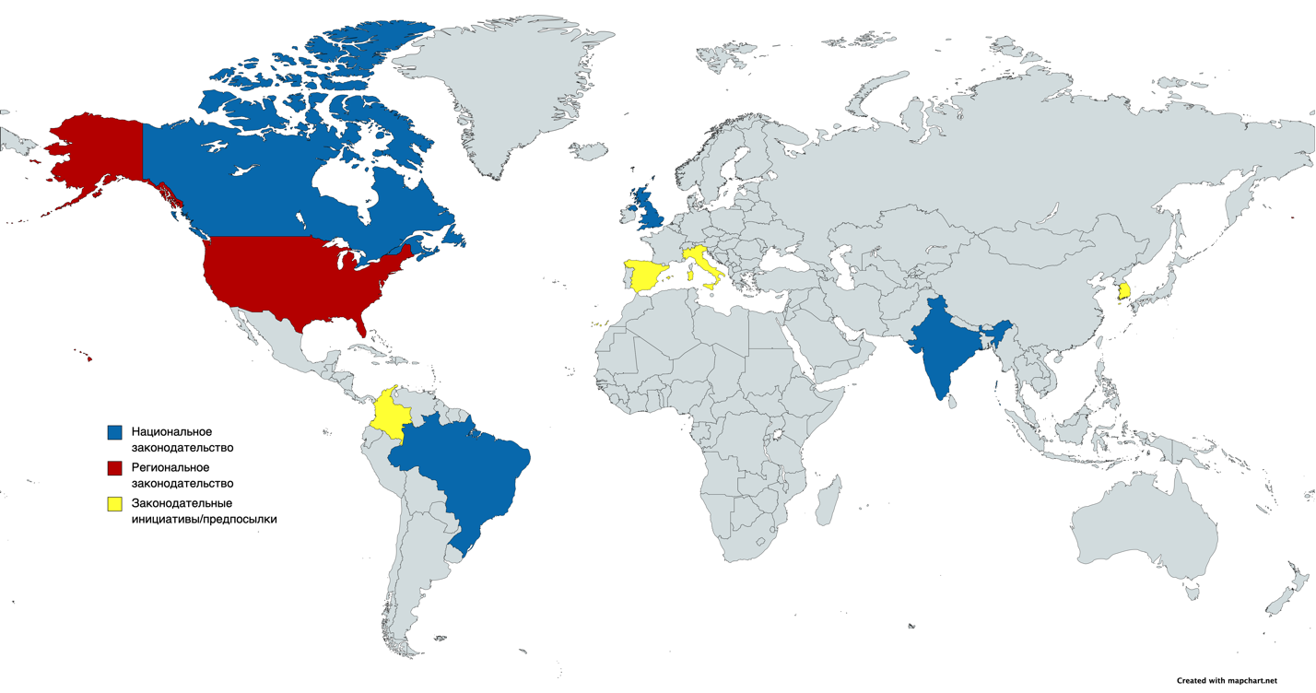

При этом важно обратить внимание на то, что нормативно-правовые регулирование модели устойчивого партнерства осуществляется на различных уровнях. Во многом это влияет на дальнейшую практику правоприменения при регулировании статуса платформенных занятых, а также развития платформенной экономики.

Нормативно-правовое регулирование модели устойчивого партнерства на национальном уровне

Регулирование модели устойчивого партнерства на национальном уровне прежде всего предполагает ее закрепление в национальном законодательстве. Главным образом речь идёт о трудовом законодательстве, что тем самым делает ее важным элементом трудовых отношений и регулирования рынка труда в масштабах всего государства. В настоящее время ряд стран, где наиболее динамично развивается платформенная экономка/платформенная занятость, уже пошли по пути ее нормативно-правовое регулирования модели устойчивого партнерства на национальном уровне.

Франция

В настоящее время объём платформенной экономики Франции, по разным оценкам, составляет от 6 до 16 млрд евро. В настоящий момент данные по количеству занятых в платформенной экономике сильно разнятся от 100-200 тысяч человек до 3-х миллионов. Согласно данным доклада Европейской комиссии от сентября 2020 года, платформенные работники составляют чуть меньше процента всей рабочей силы Франции (около 30 миллионов человек) – 200-300 тысяч человек. Однако в силу того, что платформенные работники в основном представлены как самозанятые (self-employed) или независимые работники (independent workers), следует опираться на данные Всемирного банка, который оценивает количество самозанятых и независимых работников в 11,6% в 2020 году, что составляет около 3,5 миллионов человек. Таких же оценок придерживается и Европейская комиссия.

«В целом, работники платформы составляют менее 1% активного населения, а независимые работники в целом составляют 12%. Отсутствие данных затрудняет определение доли работающих исключительно в качестве работников платформы по сравнению с теми, кто дополняет свой доход. Французское налоговое управление планирует создать базу данных о количестве и доходах работников платформы», – говорится в докладе Европейской комиссии о регулировании платформенной экономике во Франции.

Рисунок 16. Рост доли самозанятых (независимых работников) в общей массе рабочей силы во Франции 2010- 2020 гг.

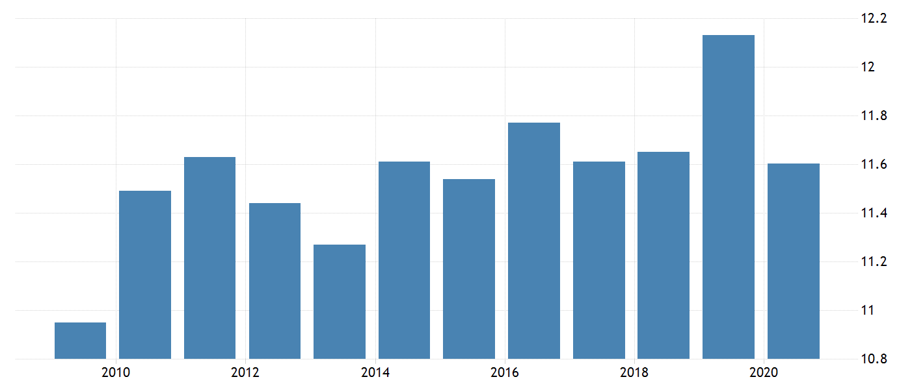

Источник: Worldbank

Во Франции, как и в большинстве других стран, трудовые отношения регулируются на основе двух моделей – сотрудника (наёмного работника) и самозанятого (фрилансера – независимого работника). Платформенные работники во Франции могут быть как независимыми, так и подчиненными (сотрудники, большинство из которых являются независимыми работниками). Постепенно формировалась необходимость законодательного регулирования данной сферы трудовых отношений.
8 августа 2016 года Парламент Франции принял Закон Лои Эль-Хомри (Loi El Khomri) или Закон «О труде, модернизации социального диалога и обеспечении безопасного профессионального пути» (2016-1088), направленный на самозанятых работников платформы. Работники платформы, на которых распространяется действие этого закона определяются как независимые работники (independent workers) в экономически выгодных …

«[Взносы] оплачиваются платформой, когда самозанятое лицо завершило работу на платформе в течение календарного года, в течение которого были выплачены взносы и взносы, оборот, равный или превышающий 13% от годового верхнего предела для социального обеспечения», – отмечается в статьях 7342-1 – 7342-6 Закона Лои Эль-Хомри, регулирующего платформенных работников.

… и технически зависимых отношениях с онлайн-платформой. Зависимость, например, также воплощается в том, что работники платформы, согласно этим частям Закона Эль-Хомри, не могут устанавливать свои собственные цены.

«Когда платформа определяет характеристики предоставляемой услуги или продаваемого товара и устанавливает его цену, она несет в отношении соответствующих работников социальную ответственность, которая осуществляется в соответствии с условиями, предусмотренными в этой главе», – отмечается в статье 7342-1 Закона Лои Эль-Хомри, регулирующего платформенных работников.

Термин, платформенных работников, используемый во всем законодательстве:

«travailleur indépendant – буквально независимый работник, но в целом означает самозанятое лицо или независимого подрядчика», – описывается в докладе Европейской комиссии о регулировании платформенной экономике во Франции.

Кроме того, в законе дается определение и онлайн-платформы:

«Компания, независимо от места ее учреждения, которая в качестве оператора платформы удаленно подключает в электронном виде людей для продажи имущества, предоставления услуг или обмена или совместного использования товара или услуги … », – указано в дополнении Закона Лои Эль-Хомри (Статья 242, 2018-898 от 23 октября 2018 г.)

Данный закон подчеркивает «социальную ответственность» таких платформ за предоставление работникам платформы доступа к страхованию от несчастных случаев на производстве и профессиональных заболеваний, профессиональной подготовке и непрерывному образованию. Таким образом, данный закон определяет национальное нормотворчество платформенных работников и вводит в действие модель устойчивого партнерства. Закон Лои Эль-Хомри также устанавливает право создавать профсоюзы или вступать в них, а также право на коллективные действия для этих самозанятых работников платформы. Кроме того, закон содержит положения, касающиеся налогообложения доходов, полученных самозанятыми работниками платформы.

«Введя Закон Эль-Хомри, французское законодательство напрямую затронуло вопрос о смешанном статусе занятости определенных работников платформ во всех секторах бизнеса, четко разъяснив, на какие трудовые и социальные права имеют право самозанятые работники платформ. При этом законодатель нашел уникальный механизм, обеспечивающий некоторые трудовые и социальные права для особо уязвимых самозанятых работников платформы, которые не являются наемными работниками и, следовательно, не защищены большим количеством трудового законодательства об условиях труда и социальной защите», – отмечается в статье директора по исследованиям в CNRS-HDR и видного французского академического деятеля Изабель Даугарейль.

Хотя эти положения из Закона Лои Эль-Хомри указывают, что они применяются только к «независимым» работникам платформы, статутное право Франции не создает юридической презумпции того, что работники платформы являются независимыми работниками. Это означает, что они могут быть как независимыми, так и подчиненными. Положения закона применяются к:

«… независимым работникам, которые используют цифровую платформу для осуществления своей профессиональной деятельности, а также к платформам, которые играют значительную роль в организации обслуживания, навязывая условия обслуживания поставщику услуг. Такая платформа несет «социальную ответственность» перед независимым работником платформы при условии, что именно платформа определяет характеристики предоставления услуг и определяет цену услуги или предоставляемых товаров», – отмечается в статье 7341-1 Закона «О труде, модернизации социального диалога и обеспечении безопасного профессионального пути».

Поэтому следует подметить, что Закон 2016-1088 предусматривает необязательное страхование от несчастных случаев на производстве с 1 января 2018 года, однако платформы юридически не обязаны страховать работников платформы от несчастных случаев на производстве. При этом государство поощряет платформы предоставлять такое страхование (особенно для независимых работников, зарабатывающих более 5400 евро в год). Если платформы не предоставят социальных гарантий, у работников остается возможность оформить индивидуальное добровольное страхование от несчастных случаев на производстве и в этом случае платформа будет нести несет ответственность за возмещение ставок до определенного предела, как предписывает за статья 1 Закона «О труде, модернизации социального диалога и обеспечении безопасного профессионального пути». В сентябре и октябре 2017 года некоторые компании уже осуществили коллективное страхование от несчастных случаев на производстве для своих независимых работников.
Кроме того, статья 7342-3 вводит на первый взгляд юридически обязательное обязательство по обучению на платформах. Даже работники платформы, выбравшие независимый статус, имеют право на профессиональную подготовку, хотя и ограниченную «подтверждением приобретенного опыта». В случае, если заработок платформенных занятых составляет как минимум 5400 евро в год, платформа должна оплачивать это обучение.
В то же время законодательство затрагивает традиционную, особенно для французской действительности тему профсоюзных движений. Так, статья 7342-6 Трудового кодекса вводит право на забастовку для независимых работников платформы. Более того, закон не исключает коллективных исков о забастовке. Однако при этом существует предписание, касающееся деятельности платформ – забастовка не должна использоваться в качестве оправдания для санкций (расторжение контракта, ответственность по контракту, другие штрафы) в отношении работников платформы. Платформенные работники имеют полную свободу создавать, придерживаться и представлять свои коллективные интересы через профсоюзы.
Как ранее было отмечено, применительно к платформенной экономике во Франции, доминирующей моделью до сих пор является модель самозанятого (независимого работника). Тем не менее, в последние годы наблюдаются попытки отхода от неё и перехода к модели сотрудника. Во многом это связано с участившимися случаями подачи судебных исков в отношении онлайн-платформ с требованием о признании платформенных работников сотрудниками и принятием судами различных инстанций соответствующих решений.
Впрочем, судебную практика в отношений регулирования платформенной занятости во Франции нельзя назвать однородной. Суды различных инстанций (включая апелляционные) в период с 2017 по 2021 гг. рассматривавшие множество дел, связанных с регулированием статуса платформенного работника, выносили различные решения. В одних случаях (как, в частности, в решении высшей судебной инстанции Франции – Трудовой палаты Кассационного суда в марта 2020 года по делу Uber) работники онлайн-сервисов признавались сотрудниками, в других – оставались самозанятыми (решение Апелляционного суда Парижа о признании курьеров службы доставки Delieveroo). Фактически выносимое судебное решение во многом зависело от обстоятельств каждого конкретного дела.
При этом в условиях разнонаправленности судебной практики по вопросу регулирования платформенной занятости и на фоне углубляющимся «конфликта» интересов между различными стейкхолдерами в рамках платформенной экономики, обозначилась необходимость актуализации модели устойчивого развития во Французском законодательстве. И определённые шаги в этом направлении были предприняты. В 2017 году был разработан и представлен на рассмотрение французского парламента законопроект, предоставляющий некоторые минимальные права для платформенной работников, такие как обязанность компании оплачивать страхование от несчастных случаев на работе, обязательства по покрытию финансовых затрат на профессиональное обучение. Таким образом, с гибридного формата предписывающе-обязывающего законодательства, регулирующего платформенных работников, на обязывающий. Однако он не был принят по причине того, что статус платформенных работников определялся судами по трудовым спорам на основе каждого конкретного случая.
В 2019 году во Франции был разработан и внесён в парламент другой законопроект, позволяющий онлайн-платформам устанавливать свою собственную социальную политику, или так называемую хартию, где в том числе будут определены права и обязанности работника. Однако положение закона в классификации платформенных работников было признано Конституционным судом Франции неконституционным на том основании, что определение статуса платформенного работника является прерогативой судебных инстанций. В итоге в октябре 2020 года данный законопроект был скорректирован. В настоящее время он разрешает платформенным компаниям устанавливать собственные социальные стандарты, но не вводит никаких новых правил определения статуса платформенных работников.
Таким образом, Франция является представителем модели устойчивого партнерства, однако трактовка современного французского законодательства остается разнородной. Поэтому в дальнейшем следует ожидать более обязывающего характера нормативных документов в отношении платформ и реализации программ социальной защищенности для занятых через онлайн-платформу. Кроме того, возможно внесение корректив в прецедентном праве Франции, в котором формируются разнородные тренды в отношении трактовки статуса платформенных работников.

Канада

В настоящее время Канада является одной из наиболее динамично развивающихся платформенных экономик в мире. По состоянию на 2020 год ее объём оценивался в 25 млрд долл. Уже в 2005 году государственные статистические организации стали учитывать новую категорию занятых – платформенных работников. Их доля в общей занятости страны постепенно росло, в 2016 году достигнув 8%.

Рисунок 17. Динамика платформенных работников в структуре занятости Канады 2005-2016 гг.

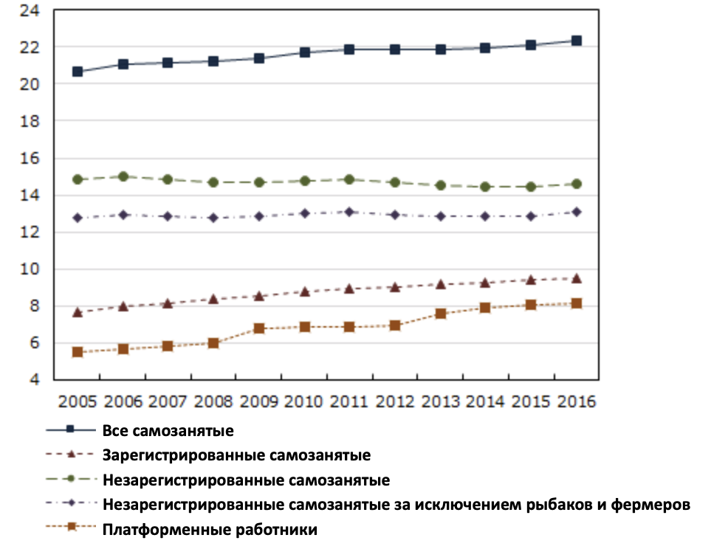

Источник: Statistics Canada

Согласно исследованию Payments Canada размер платформенной занятости в настоящее время составляет около 13% от экономически активного населения страны, или около 2,7 млн человек (при общем количестве трудоспособного населения в 21 миллион). К 2023 году прогнозируется рост этого показателя до 15% на фоне активной «цифровизации» и развития онлайн-сервисов в стране, растущего спроса на услуги онлайн-платформ (прежде всего по доставке продуктов и товаров на дом) и трансформацией рынка труда за счёт увеличения доли самозанятых и переходящих на более гибкий график сотрудников компаний. Канада отличается особой заинтересованностью в исследовании платформенной занятости и развитии данного сектора экономики. Различные государственные и частные учреждения часто выпускают доклады и опросы по этой теме. Так, согласно исследованию Payments Canada 2021 года, как правило, платформенные работники осуществляют свою деятельность в городе (16%), им от 18 до 34 лет (20%). Концентрация молодежи в структуре платформенный работников составляет довольно серьезный процент. По данным Банка Канады 2019 года, до 58% молодежи в возрасте 17-24 лет участвуют в той или иной форме неформальной работы, что почти вдвое превышает 30% канадцев в целом.

Рисунок 18. Социально-демографические характеристики платформенных работников в Канаде, 2021 г.

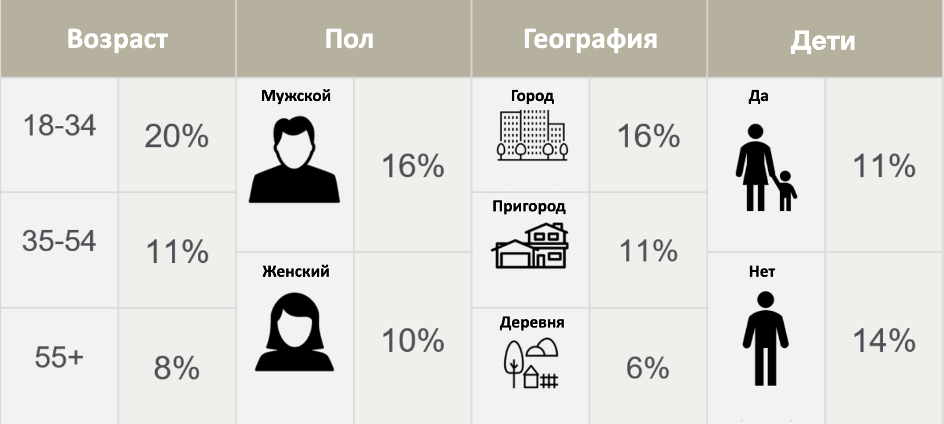

Источник: Payments Canada

В Канаде особенно сложно стоит вопрос с определением статуса работников платформ, так как законодательное регулирование данной сферы уходит истоками в почти середину двадцатого века. В 1965 году профессор Гарри Артурс опубликовал статью, озаглавленную «Зависимый подрядчик: исследование правовых проблем уравновешивающей силы». В этой статье профессор впервые сформулировал необходимость формирования законодательной базы для третьей формы занятости – «Зависимого подрядчика» для стимулирования экономического развития. Профессор Артурс утверждал, что зависимые подрядчики характеризуются тем, что их отношения с фирмой, которая предоставляет им работу, являются экономически зависимыми и обладают неравенством переговорных возможностей.
Артурс утверждал, что, поскольку Закон о коллективных переговорах был направлен на устранение неравенства переговорных возможностей путем предоставления и регулирования компенсационных полномочий работникам, существовали веские политические причины для распространения действия закона о коллективных переговорах на зависимых подрядчиков, таких как водители такси, водители грузовиков-владельцев, рыбаки и другие подобные работники, которые условно являются «самозанятыми», но все еще экономически зависимыми. В самом начале формирования модели устойчивого партнерства фокус находился в желании предоставить возможность выстраивания диалога на равных – между представителями платформенной занятости и платформами, затем с течением времени в различных странах все чаще стал подниматься вопрос о необходимости специального пособия, названного портативным.
Важно отметить, что за эти годы национального законодательства, непосредственно касающегося трудовых прав зависимых подрядчиков (платформенных работников), так и не было сформировано. Однако на региональном уровне с 1975 года действуют поправки в Закон «О трудовых отношениях» Онтарио, включающие понятие «зависимого подрядчика» в определение «работника». Постепенно, другие канадские провинции последовали за этой законодательной практикой. Эта реформа стала эффективной мерой и позволила различным категориям работников – танцорам, водителям грузовиков, доставщикам, водителям такси и лимузинов, вступать в профсоюзы, а также дала законодательный доступ к участию в переговорах по коллективным договорам.
В начале 1990-х годов случился заметный кейс с Союзом розничных, оптовых и универмагов. Союзу было необходимо обеспечить работу около пяти тысяч водителей такси в Торонто. Примечательно, что многие из этих водителей работали самостоятельно и их можно было назвать скорее независимыми подрядчиками. Водители такси владели собственными автомобилями, оплачивали свои собственные расходы, имели право самостоятельно распоряжаться своим рабочим временем и даже могли нанять собственных сменных водителей. Однако Совет по трудовым отношениям Онтарио (OLRB), тем не менее, постановил, что они были «зависимыми подрядчиками», нанятыми диспетчерскими компаниями. И как результат, большинство водителей в нескольких крупнейших компаниях города проголосовали за объединение в профсоюзы и им были выданы сертификаты. Этот кейс является важной характеристикой законодательного регулирования сферы платформенной экономики в Канаде, так как подчеркивает отсутствие четкого понимания статуса платформенных занятых и очерчивает необходимость дополнения нормативного-правового обеспечения.
Противоречивость, однако, присутствовала на протяжении всей истории развития и становления платформенной экономики в Канаде. В феврале 2020 года тот же совет – OLRB постановил, что водители, работающие на платформе Foodora, являются «сотрудниками» и имеют право объединяться в профсоюзы.

«используя алгоритм, разработанный, принадлежащий и контролируемый Foodora с единственной целью продвижения деловых интересов Foodora», – Совет по трудовым отношениям Онтарио постановил, что работа контролировалась приложением Foodora

Совет не принял во внимание, что водители являются самостоятельными экономическими единицами в отношении выбора графика работы, маршрутов (географии работы), а также количества выполненных заказов и самое главное – полной свободы в выборе платформы. На данном примере также хорошо заметна негативная сторона практики коллективных договоров и деятельности профсоюзных организаций среди платформенных занятых. В результате разбирательства, для приравнивания таксистов к статусу сотрудников, водители такси проголосовали почти 90 процентов за вступление в Канадский союз почтовых работников (CUPW), что привело уходу Foodora с канадского рынка в мае 2020 года.
В настоящий момент в отношении платформенных работников в Канаде отсутствует должное трудовое законодательство, которое позволило в полной мере реализовать их социальную защищенность посредством модели устойчивого партнерства. Как во многих других странах, упомянутых в настоящем исследовании, судебная практика направлена на определение платформенных работников наемными для того, чтобы они попали под действие законодательства о минимальной заработной плате, в том числе. Таким образом, модель устойчивого партнерства лишь частично закреплена на национальном законодательном уровне в стране. Полная имплементация модели устойчивого развития в настоящий момент обременена различными барьерами, что говорит о сложности установления социальных гарантий для платформенных работников. Однако темы роста платформенной экономики с каждым годом ставят вопрос социальной защищенности работников все более остро.

Индия

Индия в настоящее время является пятой по величине платформенной экономикой в мире после США, Китая, Бразилии и Японии, демонстрирующий интенсивные темпы роста. Рабочая сила Индии сегодня, по оценкам BCG, насчитывает около 500 миллионов работников, из которых около 210 миллионов заняты в сельском хозяйстве и смежных секторах, а остальные примерно 290 миллионов в несельскохозяйственных секторах, которые включают строительство и недвижимость (62 миллиона), производство и коммунальные услуги (60 миллионов), розничную торговлю (47 миллионов), транспорт и логистику (25 миллионов). Что касается платформенной экономики, то согласно оценке Ассоциации торгово-промышленных палат Индии, ежегодно платформенная экономика в стране растёт на 17%. При этом к 2024 годe ее объём должен достичь показателя в 455 млрд долл.

«Работа на платформах не является новой концепцией в Индии. С ее большой неформальной экономикой и сегментом “случайных работников” в Индии всегда был эквивалент работы в городских и сельских районах – от временных сельскохозяйственных рабочих до строителей с ежедневной оплатой труда и домашней прислуги», – отмечено в исследовании Boston Consulting Group и Michael&Susan Dell Foundation.

Столь интенсивный рост платформенной экономики сопровождается увеличением сегмента платформенной занятости. По данным совместного исследования Boston Consulting Group и Michael & Susan Dell Foundation, в настоящее время он составляет 8 млн человек. Однако к среднесрочному плану (горизонт – 3-4 года) должен увеличиться примерно в 3 раза и достигнуть отметки в 24 млн человек. Кроме того, платформенная экономика способна обеспечивать 90 миллионов рабочих мест только в несельскохозяйственной отрасли экономики Индии.

Рисунок 19. Структура платформенной занятости по сферам в Индии (прогноз)
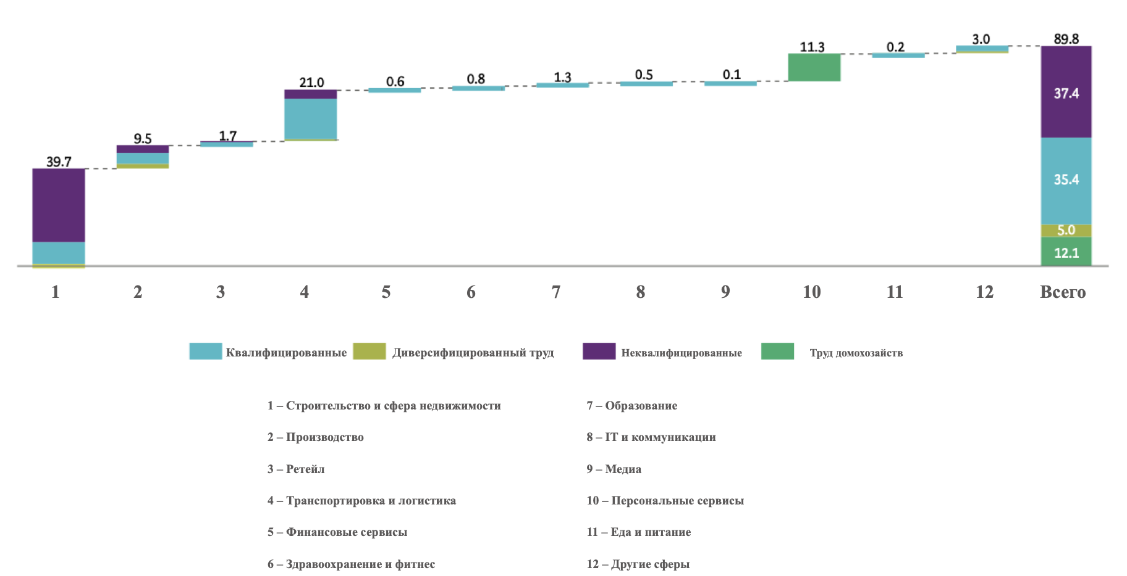

Источники: BCG

Также платформенная экономика Индии может выполнять объем работ на сумму более 250 миллиардов долларов США и вносить дополнительный вклад в 1,25 процента (приблизительно) в ВВП Индии в долгосрочной перспективе.

«Подавляющее большинство из них – это рабочие места (около 87 миллионов), которые могут перейти на технологические платформы из их текущего офлайн режима подбора работников и рабочих мест. Кроме того, по нашим оценкам, можно было бы создать около трех миллионов чистых новых рабочих мест, предоставляемых через платформы. Платформенная занятость, сформированная с помощью технологических платформ будет способствовать лучшему выявлению спроса и предложения, прозрачности цен, повышению производительности, соблюдению льгот и защиты работников и эффективной разработке государственной политики», –утверждается в исследовании BCG.

Не удивительно, что в условиях столь активного развития платформенной занятости власти страны озаботились вопросом ее нормативно-правового регулирования. И в первую очередь, законодательного определения статуса работника онлайн-сервиса. В 2020 г. в стране принят Кодекс социальной зашиты (The Code on Social Security), в котором была определена категория платформенного работника как находящегося вне формата традиционных дихотомических отношений работодатель — наемный работник, обращающихся к организациям или частным лицам через онлайн-платформу и выполняющего работу/предоставляющего услуги за определённую оплату.
Кодекс определяет основные сферы экономической деятельности, в которых осуществляется платформенная занятость (в них входят девять категорий, включая услуги совместного использования поездок, услуги доставки еды и продуктов, услуги по созданию контента и мультимедиа, а также электронные торговые площадки) и предусматривает регистрацию всех платформенных работников. Но главное – он четко определяет необходимость предоставления базовых социальных гарантий. При этом в законодательном акте устанавливается, что обеспечение базовых мер социального обеспечения является совместной обязанностью властей, онлайн-платформ и самих платформенных работников.
Несмотря на то, что механизм предоставления социальных гарантий для платформенных работников в Кодексе четко не прописан, в нем указывается, что они могут финансироваться за счет сочетания взносов центрального правительства (национальный уровень), правительств штатов (региональный уровень) и онлайн-платформ. Необходимость создания федерального и региональных фондов социального обеспечения для платформенных работников, а также самозанятых и работающих на дому работников (unorganized workers) напрямую зафиксирована в Кодексе. Размер взносов онлайн-платформы (агрегатора) будет устанавливаться правительством и составлять в пределах 1-2% от годового оборота.
Ориентируясь на этот показатель, в 2021 г. ряд платформенных компаний, оперирующих в Индии, включая Amazon, Flipkart, Swiggy, Ola и Uber, выделили около 69 млн (соответствует 1% совокупного годового оборота) на социальные отчисления платформенным работникам. Кодекс наделяет правительство полномочиями разрабатывать программы социального обеспечения для платформенных работников по вопросам, связанным со страхованием жизни и нетрудоспособности, страхованием от несчастных случаев, охраной здоровья и материнства, пенсионным обеспечением, организацией услуг по присмотру за детьми, любыми другими льготами и социальными гарантиями, определенными центральным правительством в качестве необходимых.

«Впервые в мире пособия по социальному обеспечению будут распространяться на работников платформ. Минимальная заработная плата будет распространяться на все категории работников, и все они будут покрываться Государственной страховой корпорацией работников», – сказала министр финансов Индии Нирмала Ситхараман в своей ходе опубликования бюджета страны.

При этом представители онлайн-платформ должны включаются в процесс разработки социальной политики в отношении платформенных работников и контроль за ее реализацией на основе участия в специально создаваемом органе – Национальном совете по социальной защите (National Social Security Board for Unorganised Workers), куда также входят представители государства и платформенных работников.
По мнению экспертов несмотря на то, что принятие кодекса является важным шагом по нормативно-правому регулированию статуса платформенного работника и законодательному регулированию модель устойчивого партнёрства, это нельзя считать окончательным решением вопроса регулирования платформенной экономики в условиях существования ряда ограничений.
Во-первых, установленная правительством норма социальных отчислений, хотя и невысокая, может стать обременительной для действующих в стране платформ, многие из которых до настоящего времени балансируют на грани окупаемости. В связи с этим дополнительные издержки могут привести к сжатию сегмента национальной платформенной экономики либо в конечном итоге стать дополнительным бременем для исполнителей, снижающим их благосостояние.
Во-вторых, в существующем виде Кодекс содержит лишь общие рекомендации, но не описывает механизмов их реализации. То есть является в большей степени «обещанием», нежели регуляторной нормой.
Тем не менее, принятие Кодекса имеет важное значение, поскольку является прецедентом институционализации модели устойчивого партнёрства на национальном уровне, что позволяет в дальнейшем тиражировать этот опыт.

Бразилия

Бразилия на сегодняшний день является третьей по величине в мире платформенной экономикой. Ее объём в настоящее время оценивается в 130 млрд долл., демонстрируя ежегодные темпы роста на уровне 12%. При этом сегмент платформенной занятости, по разным оценкам, на данный момент составляет от 4 до 17 млн человек. Один только Uber в Бразилии организовывает около миллиона рабочих мест в сфере платформенной экономики.

Рисунок 20. Рост численности работников в сфере такси и доставки еды компании Uber 2015-2020 гг.

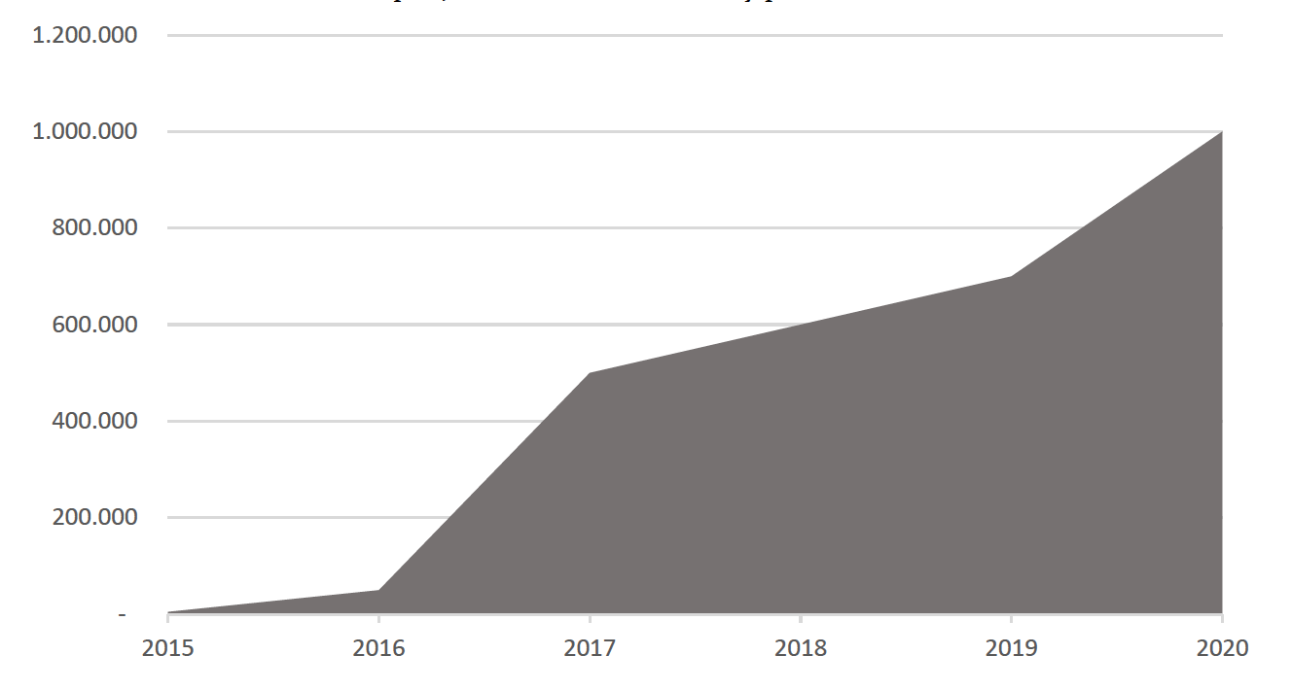

Источники: Uber

Платформенная занятость в целом демонстрирует устойчивую тенденцию к росту, что в перспективе делает его одним из наиболее значимых в структуре национального рынка труда. Во многом именно активное развитие платформенной занятости наряду с усиливающимся «конфликтом» интересов между основными стейкхоледрами в рамках платформенной экономики заставляет власти заниматься более активным вопросом регулирования платформенной занятости на национальном уровне.
В 2017 году в стране был принят закон № 13467/2017, который, по сути, ввел новый формат трудовых отношений — так называемой «временный [трудовой] контракт». Он позволяет работодателям (не только онлайн-платформам) привлекать наёмных работников на непостоянной основе.

«Это Победа Бразилии в борьбе с безработицей и в построении более производительной экономики», – заявлял Президент Бразилии (2016-2019) Мишел Темер.

С одной стороны, это дает возможность сохранить определённую гибкость в вопросе осуществления найма, с другой — это увеличивает издержки за счёт необходимости предоставления пакета социальных гарантий. В числе таковых – страхование жизни и нетрудоспособности, страхование от несчастных случаев, охрана здоровья и материнства, пенсионное обеспечением, дополнительная оплата сверхурочной работы (переработок).

«Идея здесь в том, чтобы консолидировать процесс, который уже идет. Мы выступаем за модернизацию трудового законодательства … происходят фундаментальные изменения в связи с сокращением официальной занятости и распространением самостоятельной занятости… Мир меняется», – заявил Министр социального обеспечения Бразилии Роджерио Маринью.

При этом закон четко устанавливает, что норму, согласно которой минимальный размер оплаты труда работника, действующего в рамках временного контракта, не может быть ниже минимальной почасовой оплаты труда других сотрудников компании, которые работают на той же должности по срочному или бессрочному трудовому договору.
В настоящее время некоторые онлайн-платформы, осуществляющую свою деятельность в Бразилии, все более активно используют форму «временных контрактов». Во многом это связано со стремлением гармонизировать отношения между основными стейкхолдерами и тем самым обеспечить устойчивое развитие платформенной экономики. Впрочем, пока это не является массовым явлением.
И, по мнению ряда экспертов, в настоящее время вопрос об использовании онлайн-платформами «временных контрактов» как формы регулирования платформенной занятости все еще открытым. В условиях необходимости нести дополнительные издержки, связанные с социальными выплатами (причём в данном случае речь идёт не о минимальном, а потном пакете социальных гарантий), многие платформенные компании не готовы отказываться от модели самозанятости в пользу модели «временных контрактов». Во многом это требует дополнительного регулирования платформенной занятости.
Тем не менее, в настоящее время можно говорить о том, существующее в Бразилии на национальном уровне законодательство (закон о «временном контракте») не просто заложило предпосылки, а является важной основой для развития практики применения модели устойчивого партнёрства в рамках платформенной экономики.

Италия

На данный момент объём платформенной экономики в Италии оценивается в 20-25 млрд евро. При этом сегмент платформенной занятости охватывает, по разным оценкам, от 1,5 до 5 млн человек. Италия является особенной страной с точки зрения структуры платформенной занятости. По оценкам Фонда европейских прогрессивных исследований (FEPS) процент населения трудоспособного возраста от 18 до 70 лет, которое когда-либо предоставляло платные услуги через платформы, будь то в качестве основного или второстепенного вида деятельности в Италии составляет 22%. При этом, согласно исследованию этой же организации, в Италии среди европейских стран самый низкий процент занятости в платформенной экономике среди молодежи – 39%, в отличие, например, от Швеции (59%).
До 2019 г. в Италии не существовало правового определения платформенной занятости и конкретной нормативной базы, занимающейся ее регулированием. Трудовое законодательство включало традиционно разделение наднациональных основные модели трудовых отношений - наемного работника (сотрудника) и самозанятого (фрилансера). Кроме того, в Италии существует и промежуточная категория — «квазинаемная» занятость, по современной сути приближенная к модели самозанятости.
В ноябре 2019 г. был принят Закон № 128/2019, который включает два основных положения: первое относится к работникам, чья деятельность организована заказчиком, «в том числе онлайн-платформами», а второе — определяет комплекс мер по охране труда самозанятых курьеров, доставляющих товары на двухколесных транспортных средствах в городских районах.

«Итальянское прецедентное право использует несколько иной подход к классификации водителей доставки. Хотя некоторые суды склонны относиться к водителям как к наемным работникам, большинство судебных решений по-прежнему считают их “пара-подчиненными”, что означает квазинезависимых подрядчиков», – доктор философии и страший юрист компании CMS.

Причём данный закон — одна из немногих законодательных инициатив, непосредственно касающаяся работников платформы. Второй раздел закона устанавливает обязательную письменную форму контрактов и направлен на обеспечение коллективной автономии. Предполагается заключение коллективного соглашения социальными партнерами, устанавливающего размеры оплаты труда.

«Это новинка для Италии, потому что это модель, которая делает трудоустройство доставщиков устойчивым выбором», – сказал Даниэле Контини, региональный менеджер Just Eat в Италии. Контракт Just Eat предусматривает фиксированную почасовую оплату независимо от количества доставок, а также страховое покрытие, оплату больничных, отпуск, отпуск по уходу за ребенком и пенсионные взносы для работников.

«Just Eat – это единичный случай, который служит поводом для размышлений. Наша цель состоит не в том, чтобы указывать компаниям, как они должны определять своих работников, а в том, чтобы способствовать диалогу между различными сторонами ... Важно то, что все понимают, что существует проблема, которую необходимо решить», – заявила министр труда Италии Андреа Орландо.

В противном случае заработная плата должна определяться в соответствии с минимальным стандартом, установленным в национальных коллективных договорах для эквивалентных секторов. Кроме того, устанавливаются надбавки за работу, выполняемую курьерами в ночное время, в праздничные дни или в неблагоприятных погодных условиях.

«Я поддерживаю необходимость найти какую-то форму защиты для этих новых типов [деловых] отношений. Это означает помощь в создании эффективной и упорядоченной системы», – заявила министр труда Италии Андреа Орландо.

В сентябре 2020 г., спустя почти год после принятия так называемого «Постановления о курьерах», бизнес-ассоциация Assodelivery, представляющая основные платформы доставки продуктов питания (Deliveroo, Glovo, Social Food, Just Eat, and Uber Eats), и правый профсоюз Unione Generale del Lavoro (UGL) подписали соглашение, направленное на уклонение от законодательных положений, установленных в 2019 г. Согласно соглашению, курьеры классифицируются как самозанятые, но им предоставляются меры по охране здоровья и безопасности, возможности обучения и коллективные права. Самоорганизованные коллективы, основные конфедерации профсоюзов и министерство труда Италии оспорили это соглашение.
В ноябре 2020 г. был подписан новый протокол «Protocollo Riders», в соответствии с которым курьеры классифицируются как наемные работники и имеют полный доступ к социальной защите. Все это позволяет утверждать, что в настоящее время в Италии фактически реализуется модель устойчивого партнёрства в рамках функционирования платформенной занятости.

Нидерланды

В настоящее время объём платформенной экономики Нидерландов оценивается примерно в 30 млрд евро. При этом сегмент платформенной занятости составляет примерно 1,4 млн человек.
С учётом того, что он активно развивается, в настоящее время все более актуальным становится вопрос регулирования трудовых отношений в платформенной экономике и регулирования статуса платформенного работника. И правительство Нидерландов постепенно идёт по этому пути, регулируя различных аспекты платформенной занятости. Причём в данном случае речь идёт о принятии принятии поправок в действующее трудовое законодательство.
В частности, в с 1 января 2020 г. в Нидерландах действует так называемый Закон о «Сбалансированном рынке труда», вводящий понятие и формализующий требования к контрактам с «нулевым» рабочим временем (или on-call employment contract «по вызову» или «дежурные» контракты, min/max contract). Согласно ему, найм работника с контрактом на «нулевое» рабочее время предусматривает заключение трудового договора также в форме фиксированного (срочного) контракта или временного контракта.
Трудовые контракты с «нулевым» или «минимальным количеством часов» предполагает следующее: сотруднику не платят за неотработанные часы; количество рабочих часов в течение недели, месяца или — максимум — года не фиксируется. Право работника на заработную плату распределяется в течение этого периода неравномерно (в один месяц он может получить большую заработную плату за большее количество отработанных часов, в другой - меньшую).
Действие контракта по «вызову» не может быть более одного года, далее работнику должен быть предложен контракт с фиксированным количеством часов, основанном на оценке среднем объёме отработанного времени (в неделю, в месяц или в год). В расчет также должны приниматься праздники, болезнь и сокращенное рабочее время.
Этот контракт может быть новым временным контрактом, но с фиксированным количеством часов за определённый период (неделя, месяц, год). Сотрудники по желанию могут продолжить работу в рамках контракта «по вызову», например, потому что они хотят сохранить гибкость в своей работе.

«Когда 1 января 2020 года вступил в силу Закон о сбалансированном рынке труда Нидерландов (Wet Arbeidsmarkt in Balans), работодатели стали обязаны предоставлять письменное предложение о фиксированном количестве рабочих часов любому сотруднику с контрактом по вызову, который длился 12 месяцев», – утверждается в статье адвоката и управляющий партнер компании Houthoff Эдвард де Бок и адвоката-консультанта Джет Столк.

В этом случае ничего не изменится, и договор о будет продолжать действовать. Однако каждые 12 месяцев работодатель обязан снова предлагать фиксированное количество рабочих часов.

«Это число должно соответствовать среднему количеству часов, отработанных дежурным работником в течение предыдущих 12 месяцев. Цель этого правила состоит в том, чтобы дать дежурным работникам более сильную позицию и большую уверенность», – утверждается в статье адвоката и управляющий партнер компании Houthoff Эдвард де Бок и адвоката-консультанта Джет Столк.

При этом по договору «по вызову» работодатель должен уведомить/пригласить работника прийти на работу в письменной или электронной форме как минимум за 4 календарных дня, не считая запланированного рабочего дня.

«Уведомление о работе по вызову должно быть сделано не менее чем за 4 дня. Уведомление должно быть направлено в письменной форме или в электронном виде (по электронной почте или WhatsApp). У вас должны быть четкие договоренности о возможности связаться с вашим дежурным сотрудником. Если вы звоните дежурному сотруднику менее чем за 4 дня до начала работы, сотрудник не обязан принимать работу. Если вы отменяете работу по вызову или меняете часы в течение 4 дней после работы, вы должны оплатить часы, зарезервированные для вызова. Пожалуйста, обратите внимание: уведомление о работе по вызову может быть установлено как минимум за 1 день в коллективном трудовом договоре сотрудника (CAO)», – утверждается в Законе «Сбалансированном рынке труда».

Если работодатель не соблюдает этот четырехдневный срок, дежурный работник не обязан отвечать на запрос. Если работодатель отзовет уведомление (полностью или частично) в течение четырех дней до начала работы или изменит рабочее время вызова, «дежурный» работник имеет право на заработную плату за весь период, в течение которого действовало уведомление о работе по вызову. Этот четырехдневный срок может быть сокращен до 24 часов по коллективному трудовому договору.
Но самое главное на временных работников распространяются все базовые социальные гарантии. В числе таковых - минимальный размер оплаты труда, предоставление оплачиваемого отпуска, предоставление оплачиваемых больничных листов, предоставление оплачиваемого отпуска по уходу за детьми, оплату сверхурочной работы (переработок), предоставление медицинской страховки от несчастных случаев на работе, осуществление пенсионных отчислений.

1 июля 2021 года в силу вступило дополнение закона, которое регламентирует возможность продолжения работы на платформе в течение одного месяца:

- работнику будет предоставлен максимум один месяц для принятия предложения относительно фиксированного рабочего времени вместо «по крайней мере одного месяца».
- если работник примет предложение, оно вступит в силу не позднее первого дня по истечении двух месяцев, каждый раз после того, как трудовой договор продлится 12 месяцев (позднее не допускается).

Таким образом, можно говорить о том, что закон о «Сбалансированном рынке труда» в Нидерландах в том или ином виде создаёт предпосылки для использования модели устойчивого партнёрства.

Нормативно-правовое регулирование модели устойчивого партнерства на региональном уровне

Нормативно-правовые регулирование модели устойчивого партнерства на региональном уровне предполагает ее закрепление в региональном (субнациональном уровне). При этом в данном случае речь идёт прежде всего о региональном (в первую очередь, трудовом) законодательстве тех стран, где на просто наблюдается рост платформенной занятости, но и региональный уровень власти играет достаточно важную роль в системе принятия решений (прежде всего в федеративных государствах или государствах, где существуют автономии с расширенными правами). При этом важно отметить, что нормативно-правовые регулирование модели устойчивого партнерства на региональном уровне создаёт существенные предпосылки для этого и национальном уровне.

США

Соединённые Штаты в настоящее время являются крупнейшей платформенной экономкой в мире. Ее объём, по разным оценкам, составляет от 235 млрд долл. до 1,4 трлн долл. При этом число занятых в ней на данный момент составляет около 54 млн человек. 32% являются «независимыми подрядчиками», которые работают в различных отраслях платформенной экономики и репрезентируют платформенную занятость.

Рисунок 21. Распределение внештатной рабочей силы в США в 2020 г.

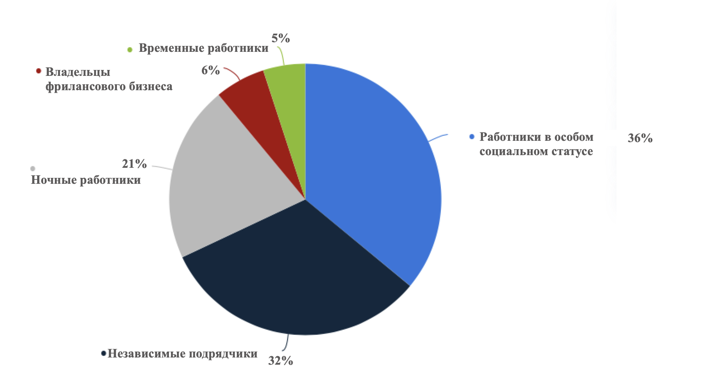

Источник: Statista

Особенно активно развивается онлайн-среда. В 2020 году, под влиянием распространения COVID-19 многие люди потеряли работу, некоторые перешли на удаленный способ работы. Однако в целом, сейчас культура заработка с помощью онлайн-платформ активно набирает обороты. Следует привести пример. Исследование Internet Association было сфокусировано позициях работников онлайн-платформ (Uber, Lyft). Критериями отбора были: 1) функционирование через онлайн среду, 2) использование платформы для индивидуального или бизнес-дохода, 3) работают самостоятельно. В исследовании отмечены штаты с наиболее высоким доходом с помощью онлайн-позиций (Online Income Positions – OIP). Штат Калифорния имеет наибольшее количество OIP. Калифорния – рекордсмен по позициям в сфере платформенной занятости в США, в том числе в силу углубленного развития технологической среды и высокой концентрации таких компаний.

Рисунок 22. Концентрация позиций платформенных работников на душу населения в штатах США, 2017 г.

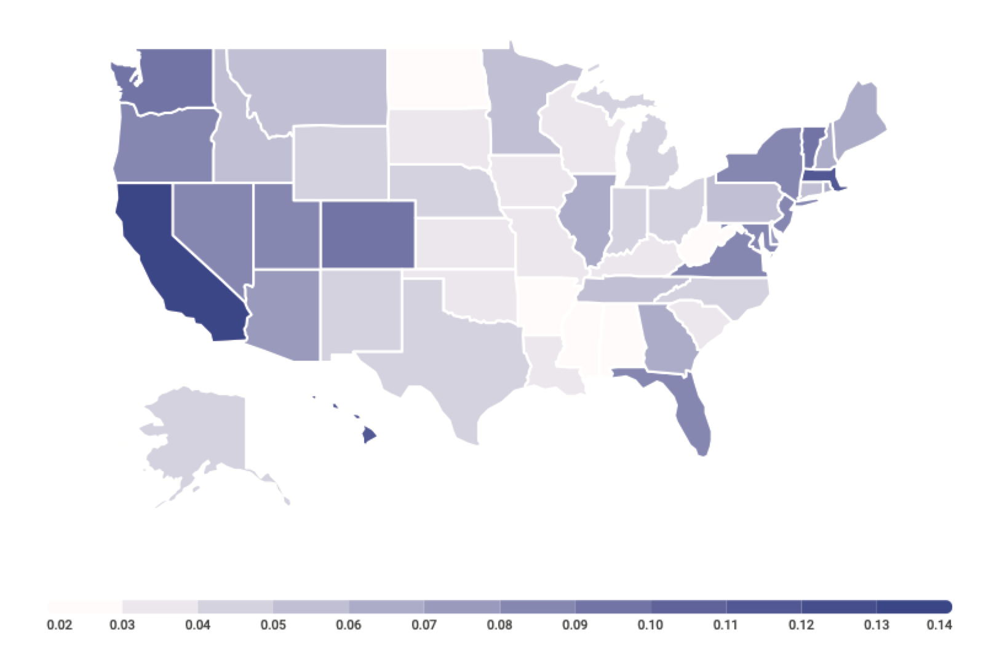

«Впервые мы смогли увидеть то, о чем многие подозревали. Интернет поддерживает десятки миллионов позиций в Соединенных Штатах. Возможность агрегировать эксклюзивные данные компаний-членов Internet Association позволяет нам точно оценивать влияние и рост этого рынка, и это действительно беспрецедентно», – главный экономист Internet Association доктор Кристофер Хутон.

Активное развитие платформенной экономики в последние годы, усилившее «конфликт» интересов между основными стейкхолдерами в рамках платформенной экономики (следствием этого стал процесс реклассификации платформенных работников как наемных работников, а не самозанятых) актуализировал вопрос нормативно-правового регулирования платформенной занятости и в первую очередь определения статуса платформенного работника.

«Округ Аллегейни пережил серьезные преобразования за последние несколько лет, и платформенная экономика ... действительно стала важной частью нашей экономики», – Рич Фитцджеральд, глава округа Аллегейни, штат Пенсильвания, США.

В силу ряда особенностей американской государственного системы управления (вопросы регулирования трудовых отношений отнесены к компетенции штатов), это было осуществлено на региональном уровне. С 2017 года и по настоящий момент одним из самых ярких представителей, выступающий за социальную защищенность платформенных работников является сенатор от штата Вирджиния Марк Уорнер.

«Мы не можем и не должны пытаться регулировать нашу экономику так, чтобы она выглядела так, как это было 50 лет назад … Если мы хотим развивать нашу экономику и расширять возможности, Конгресс должен предпринять шаги для расширения доступа к профессиональной подготовке и поддержки работников с доступом к гибким, портативным преимуществам, которые передаются от работы к работе», – Марк Уорнер сенатор от штата Вирджиния, США.

В течение нескольких лет сенатор Уорнер говорил выступал за защиту прав нужно американских рабочих и отмечал, что система все чаще оставляет миллионы рабочих за гранью социальной защищенности. В течение пандемии короновируса он выступал за оказание помощи платформенной экономике и работникам платформ Сенатор. Уорнер успешно добился того, чтобы несколько крупных компаний, работающих в сфере платформенной экономики на территории штата Вирджиния, в том числе Lyft и Uber, расширили свою политику отпусков по болезни и защитили своих работников во время глобальной пандемии коронавируса.
Сенатор Уорнер также продвигает инновационное законодательство о портативных пособиях, которое уже не первый раз упоминается в настоящем исследовании. Портативные пособия помогут залатать заполнить существующие пробелы в системе социальной защиты Соединенных Штатов, которые мешают миллионам работников получить доступ к страхованию по безработице, медицинскому обслуживанию, отпуску по болезни и другим пособиям. С 2017 года он является вел в Сенате США Закон о пилотной программе «Портативные пособия для независимых работников», в соответствии с которым будет создан фонд, позволяющий штатам, местным органам власти и некоммерческим организациям тестировать и внедрять модели портативных пособий, отражающие растущее число независимых подрядчиков в нашей рабочей силе. В 2020 году сенатор Уорнер и член Палаты представителей США Сьюзан Делбен представила законодательство о создании фонда для штатов для модернизации их технологических систем страхования от безработицы (UI) и реализации переносных программ пособий.

«COVID-19 разрушает нашу местную экономику и приводит к историческому росту безработицы по всей стране. Конгресс должен предоставить штатам гибкость для разработки новых программ льгот на долгосрочную перспективу, чтобы защитить независимых работников и предоставить им контроль над их пособиями. Никто не должен проваливаться сквозь трещины во время или после этой пандемии», – член Палаты представителей США Сьюзан Делбен.

В ноябре 2020 года на территории штата Калифорния был проведён референдум, в ходе которого был одобрен закон штата «О статусе работника онлайн-платформы» (так называемая Proposition 22, или Prop. 22). Он выводит из-под действия другого закона штата – «О занятости №5» (АВ 5), допускающего реклассификацию платформенных работников, ряд сегментов платформенной экономики, к примеру, занимающихся предоставлением транспортных услуг, а также вводит новую категорию занятых – так называемых «независимых подрядчиков».

Последнее, по сути, является новой моделью трудовых отношений, которая сочетает в себе элементы модели «сотрудника» (предоставление минимальных социальных гарантий), а также «самозанятого» (отсутствие формального статуса).
Данная модель позволяет траспортным онлайн-сервисам, таким как Uber обеспечивать своим работникам гибкость и свободу выбор. Водители могут принимать заказы от разных компаний (даже от конкурирующих, таких как Lyft) и определять свой собственный график работы. При этом онлайн-платформа представляет работникам базовые (минимальные) социальные гарантии. Речь, в частности, идёт о предоставлении оплачиваемого отпуска, оплачиваемых больничных листов, оплачиваемого отпуска по уходу за детьми и оплату сверхурочной работы (переработок).

«В будущем вы увидите, как мы будем более громко выступать за новые законы, такие как Prop 22 … Uber надеется сотрудничать с правительствами США и всего мира, чтобы сделать это реальностью», – генеральный директор Uber Дара Хосровшахи.

«Теперь мы смотрим вперед и по всей стране, готовые отстаивать новые структуры льгот, которые являются портативными, пропорциональными и гибкими», – генеральный директор DoorDash Тони Сюй.

Важно отметить, что в настоящее время статус «независимого подрядчика» в Калифорнии фактически регулируется не только на основе Proposition 22, но и ряда других региональных нормативно-правовых актов. В частности, принятого в апреле 2020 года закона «О классификации работников: сотрудники и независимые подрядчики, предоставляющие профессиональные услуги» (АВ 2257), который вывел из-под действия АВ 5 порядка 100 видов профессиональной деятельности, в том числе связанных с платформенной экономикой. Кроме того, в настоящее время существует ряд законодательных предпосылок для нормативно-правового регулирования статуса платформенного работники на основе модели «независимого подрядчика» в региональном законодательстве за счёт использования законодательных «лакун», связанных с методикой классификации видов профессиональной деятельности (АВС), используемой на национальном уровне.
Во многом принятие Proposition 22, законность которой оспаривается до сих пор, позволили не просто заложить основы для формирования модели устойчивого партнёрства на территории штата Калифорния, но и стало своего рода прецедентом. В настоящее время похожие законодательные инициативы планируются к принятию существуют в других американских штатах, в частности, в Нью-Йорке, Нью-Джерси, Вирджинии и Массачусетсе. При этом следует особо отметить, что расширение практики нормативно-правовое регулирования на региональном уровне создаёт предпосылки для осуществления этого и на национальном.

Законодательные предпосылки нормативно-правового регулирования модели устойчивого партнерства

Нормативно-правовые регулирование модели устойчивого партнерства на основе законодательных предпосылок предполагает использование как существующего законодательства, на основе которых может в той или иной мере регулироваться платформенная занятость, так на разрабатываемые законодательные инициативы, направленных на закрепление статуса платформенного работника в условиях постепенно складывающей практики. При этом следует отметить, что данная форма институционализация и нормативной регламентации является наиболее распространённой в силу того, что-то настоящее время процесс нормативно-правовые регулирование модели устойчивого партнерства только начинает набирать обороты.

Великобритания

Размер британской платформенной экономики по состоянию на 2020 год оценивается примерно в 20 млрд фунтов стерлингов. При этом количество платформенных работников, по разным оценкам (в зависимости от разной классификации работников) составляло от 4 до 5 млн человек.
Примечателен тот факт, что за последние три года число платформенных работников в Великобритании удвоилось. Это подтверждает исследование, проведенное в Университете Хартфордшира. Согласно полученным данным, количество платформенных занятых в Великобритании выросло с 2,3 миллиона до 4,7 миллиона в период с 2016 по 2019 год. По прогнозам StandOutCV к 2022 году ожидается ее рост до 7,5 млн человек по мере роста безработицы и увеличения числа людей, переходящих на гибкий график.

Рисунок 23. Число платформенных работников в Великобритании 2016-2022 гг.

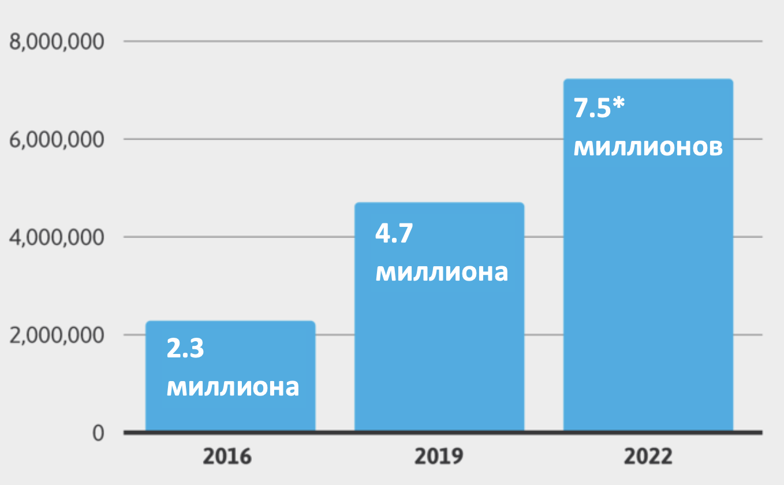

Источник: StandOutCV

В Великобритании среди всех платформенных работников в стране почти 1,5 миллиона челочек получают как минимум половину своих доходов именно в рамках работы на платформе, отмечается в совместном исследовании Фонда Европейских Прогрессивных Исследований (FEPS), Европейского союза работников сферы услуг (Uni Europa) и Университета Хартфордшира. Таким образом, в настоящий платформенная экономика Великобритании является одной из наиболее прогрессивных.

Рисунок 24. Число платформенных работников, получающих как минимум 50% дохода от платформы в странах Европы.

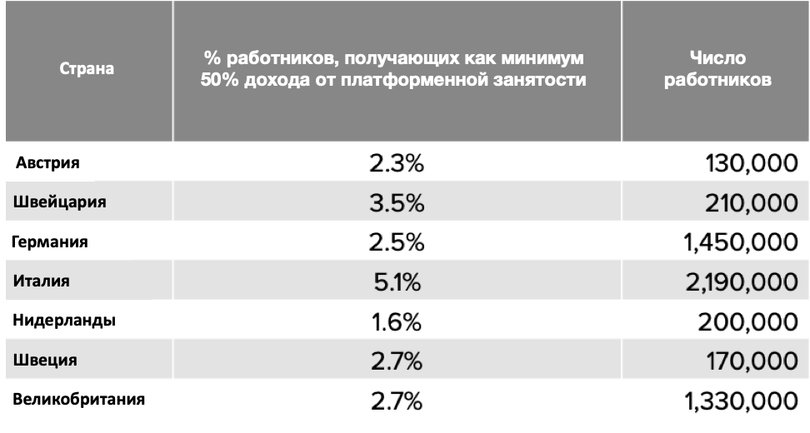
Источники: Foundation for European Progressive Studies (FEPS, UNI Europa, the European services workers union и University of Hertfordshire

Кроме того, растущее число платформенных занятых стимулирует развитие различных других типов трудовых отношений в рамках данной формы занятости. Согласно проведённому в 2020 года исследовательской компанией Gensler исследованию, 67% наёмных работников выступают за «гибридную» модель занятости, позволяющую проводить от 1 до 4 дней в течение рабочей недели вне офиса.

«Экономика платформ … показывает меняющийся характер работы – вы также должны обратить внимание на рост самостоятельной занятости и краткосрочных контрактов на традиционных рабочих местах», – Дэвид Бланчфлауэр, бывший член комитета по денежно-кредитной политике Банка Англии.

В Великобритании существует три основных модели трудовых отношений – сотрудник/наёмный работник (employee), работник (worker) и самозанятый (self-employed). В соответствии с британским трудовым законодательством, сотрудники обладают гораздо более широкими правами, чем работники и самозанятые. Речь в данном случае идёт не только о социальных гарантиях, но и более активном участие в экономической деятельности (к примеру, участие в деятельности профсоюзов). Необходимость регулирования платформенной экономики стоит крайне остро, платформенные занятые нуждаются в должной социальной защищенности.

«Правительство сильно замедлило борьбу с последствиями платформенной экономики, которая слишком часто оставляет работников эксплуатируемыми и жертвами низкой оплаты и небезопасной работы», – заявила Рейчел Ривз, председатель лейбористского комитета по делам бизнеса Палаты общин.

В настоящее время, согласно официальной статистике, соотношение сотрудников, работников и самозанятых составляет 45%-31%-24%. При этом платформенная занятость в Великобритании, как и в ряде других стран, долгое время регулировалась на основе модели самозанятости. Тем не менее, начиная с 2017 года наметилась тенденция к постепенному переходу на другие модели – прежде всего на модель работника.
Во многом это связано с рядом принятых судебных решений, в соотвествии с которыми платформенные работники были классифицированы именно как работники онлайн-сервисов, а не фрилансеры, выполняющие определённые заказы. Наиболее известным кейсом в данном плане стало принятое в феврале 2021 года решение Верховного суда Англии – верховной судебной инстанции – о реклассификации водителей агрегатора Uber из независимых подрядчиков (самозанятых) в работники и предоставления им соответствующего пакета социальных гарантий.

«Хотя они могут свободно выбирать, когда и где они работали, в то же время, водители работают по контракту на Uber (и, в частности, Uber в Лондоне) … Это классическая форма субординации, характерная для трудовых отношений», – написал Верховный суд, отметив, что он согласен с предыдущим решением суда, которое Uber также проиграл.

Согласно британскому трудовому законодательству, работники (workers) как категория занятых обладают следующими социальными гарантиями:
- минимальным размером оплаты труда;
- законодательной защитой от неправомерных удержаний из заработной платы;
- минимальным оплачиваемым отпуском;
- минимальной продолжительностью рабочей недели (работать в среднем более 48 часов в неделю или отказаться от этого права, если они захотят);
- защитой от незаконной дискриминации на рабочем месте, обеспечить:
- равное к ним отношение, если они работают неполный рабочий день
- получение установленного законом пособия по болезни (больничный лист)
- получение установленного законом пособия по уходу за ребёнком
- ряд других специфических социальных гарантий.

Впрочем, несмотря на наличие прецедента Uber, в настоящее время британскую судебную практику по вопросу регулирования статуса платформенного работника нельзя назвать однонаправленной. В последние годы принималось масса решений, оставляющих платформенных работников в статусе самозанятых.
В целом, при принятии решений о реклассификации судебные (в первую очередь, трибуналы по трудовым отношениям), а также налоговые органы Великобритании исходят из необходимо учитывать ряд важных моментов - характер отношений между онлайн-платформой и работником на основе взаимных обязательств, степень зависимости работника. Также учитываются и другие важные факторы, в числе которых налагаемые на работников ограничения в связи с сотрудничеством со сторонними компаниями; размер заработной платы и льгот; предоставление необходимого оборудования и экипировки; уровень финансового риска и другие.
Впрочем, одна из основных проблем, связанных с регулированием статуса платформенного работника в Великобритании, заключается в том, достаточно сложно установить реальную степень зависимости работника от онлайн-платформы.
Платформенные работники при осуществлении деятельности могут использовать опцию отказа от выполнения предлагаемого заказа. При этом она в большинстве случаев фиксируется в контракте между онлайн-платформой и платформенным работником. В результате это не позволяет классифицировать их как работников, поскольку формально не возникает связанных отношений между онлайн-платформой как работодателем и платформенным работником как работополучателем. Во многом это делает еще более запутанным вопрос об определении статуса платформенных работников, оставляя это на усмотрение судебных инстанций.
При этом, как полагают некоторые эксперты, определённым решением было бы автоматическое распространение на платформенных работников минимального пакета социальных гарантий. То есть регулирование платформенной занятости на основе модели работника, которая по своим характеристикам приближена к модели устойчивого партнёрства. Тем не менее, несмотря на наличие существенных законодательных предпосылок, на данный момент это выглядит маловероятным, особенно принимая во внимание специфику британской правовой традиции.

Южная Корея

По данным правительства Корее, в Южной Корее насчитывается почти 1,8 миллиона платформенных работников, что составляет более 7% от всего трудоспособного населения. В среднем работник платформы зарабатывает около 2160 долларов США в месяц и работал чуть меньше девяти часов в день.
Дискуссия относительно законодательного статуса зависимых самозанятых в Республике Корея началась в 2002 г., когда Подкомиссия по непостоянной трудовой политике (The Non-regular Labor Policy Subcommission) разработала законодательные рекомендации по четырем сформулированным типам такой занятости, одной из которых являлась зависимая самозанятость. Профсоюзы хотели законодательного признания такой категории сотрудников, в то время как бизнес воспринял инициативу отрицательно. Отсутствие консенсуса между заинтересованными сторонами вместе с неоднозначной государственной позицией оставляли вопрос открытым и не позволяли Трехсторонней комиссии принять решение относительно законодательного регулирования. Лишь в марте 2009 г. Правительство объявило о плане пересмотра законодательного регулирования непостоянной занятости и попросило правящую партию выступить с инициативой проведения соответствующей законодательной реформы.
К зависимым самозанятым в Южной Корее относят продавцов страховых услуг, лиц, занимающихся доставкой еды, таксистов, осуществление услуг уборки, репетиторство и т.п. (всего 14 категорий). Такие работники заключают с платформой договоры субподряда, а не трудовые договоры с работодателями, самостоятельно или посредством платформ находят или принимают клиентов для предоставления товаров или услуг и получают доход от выполненных заказов вместо фиксированной оплаты. Можно встретить также следующее определение этой категории труда:

«Работники, не имеющие специального офиса или рабочего места и имеющие право принимать независимые решения в отношении методов и сроков предоставления своих услуг. Они выполняют работу, которая не находится под их контролем. Их доход напрямую зависит от собственных результатов работы. К этой категории труда можно отнести доставку продуктов и предоставление услуг посредством продаж, транспортировки, доставки, подписки и т. д.»

Рост платформенной экономики и как результата, платформенной занятости наиболее остро поставил вопрос необходимости регулирования данной сферы и предоставления социальных гарантий работникам платформ.

«Это соглашение, в котором работник доставки несет всю ответственность. Я всегда беспокоился на работе, зная, что буду нести ответственность за любые расходы, связанные с задержками или несчастными случаями», – отметил работник платформ в Южной Корее Пак Чжон Хун.

В Республике Корея создан специальный орган для социального диалога с участием правительства и платформ такси. В январе 2019 г. было объявлено о пересмотре Закона о промышленной безопасности и гигиене труда для включения в него поправки о включении работников платформ под защиту Закона.

«COVID-19 все больше напирает к существованию работников в экономических слепых зонах, в том числе работников со специальной занятостью, к краю пропасти», – президент выразил озабоченность по поводу платформенных работников Мун Чжэ Ин.

В декабре 2020 г. был принят законопроект о включении зависимых самозанятых (платформенных работников) в систему страхования по безработице и страхования от несчастных случаев на производстве. Законопроект был принят большинством голосов «за» – 239 из 253. Поправка к Закону о страховании от несчастных случаев на производстве или на производстве была принята 236 голосами «за».
Действие закона будет распространяться на курьеров и таксистов. Принятые поправки включают пособия, эквивалентные оплачиваемому отпуску по беременности и родам. Для занятых через платформы изменения вступят в силу с 1 января 2022 г. Зависимые самозанятые будут платить премии по страхованию от безработицы и страхованию от несчастных случаев на рабочем месте совместно с платформами в равных долях. Соответствующие суммы будут удерживаться платформами из доходов исполнителя, и административно взнос в систему в полном объеме будет совершать платформа. Согласно принятым поправкам, работники платформ подлежат обязательному включению в эти программы страхования, а платформы будут обязаны сообщать о приобретении/утере страхового статуса зависимого самозанятого.
Действовавшая ранее система страхования от несчастных случае предоставляла занятым посредством платформ вариативность: по заявлению они могли исключить себя из системы страхования. В новом законодательстве возможность подачи заявления об исключении будет доступна только в случае подтверждения факта приостановления трудовой деятельности по причине болезни или ухода за детьми.
С 1 июля 2021 г. зависимые самозанятые, застрахованные от несчастных случаев на производстве, смогут получать компенсацию в случае травм во время работы.
Изменения законодательства дают больше прав занятым через платформы. Они смогут запрашивать у платформ документацию для подачи заявления на получение страховых выплат.

«Covid-19 также еще больше ускоряет изменения в мире труда, такие как появление платформенной работы и гибких рабочих механизмов, вызванных технологическими достижениями. Это вызвало необходимость в системе социальной защиты для всех работающих людей. На этом фоне Корея прилагает все усилия для сохранения рабочих мест и расширения социальной защиты для поддержки уязвимых слоев населения. Правительство планирует постепенно расширять охват своей поддержкой всех работающих людей, включая художников, работников сферы услуг, фрилансеров и независимых подрядчиков», – заявлял Министр занятости и труда Ли Чжэ Кап.

Кроме этого, в 2020 г. зависимые самозанятые были включены в программы непрерывного профессионального обучения.

Колумбия

Колумбия разрабатывает промежуточную категорию между занятостью и самозанятостью для работников платформ — экономически зависимых работников. Колумбийское законодательство не рассматривает работников платформы как наемных работников.

«Существуют три основных критерия для установления трудовых отношений между работником и компанией. Если все три критерия не соблюдены, трудовых отношений не существует», – отметила Адрианы Эскобар партнер по трудоустройству CMS Colombia.

Эти требования включают в себя:
- Работник должен соблюдать согласованное рабочее время;
- Работодатель должен предоставить работнику инструменты, необходимые для выполнения операций; и
- Работник должен получать такую же или аналогичную зарплату в месяц в качестве вознаграждения за проделанную работу.

«Работники платформы не соответствуют этим условиям, потому что они управляют своим временем, владеют своими инструментами, и их вознаграждение зависит от объема выполненной работы. Учитывая тот факт, что они не соответствуют определенному графику работы», – говорит Адрианы Эскобар партнер по трудоустройству CMS Colombia.

Недавно был внесен законопроект о регулировании экономически зависимой работы на платформе. Отношения между работниками и цифровой платформой обозначаются как «субстантивные» (substantive), а не трудовые или гражданско-правовые. Создание новой правовой категории для экономически зависимых работников платформы призвано установить определенные меры защиты, некоторые из которых учитывают особый характер услуг, предоставляемых работниками платформы (например, запрет на принудительное закрепление клиентов за работником). Законопроект также предусматривает использование коллективных трудовых прав, таких как свобода объединений и право на ведение коллективных переговоров и предоставление некоторых мер социальной защиты. Он предлагает сделать взносы в систему здравоохранения и пенсионного обеспечения обязательными и разделить их в эквивалентных частях между платформой и занятым через нее индивидом. Страхование от несчастных случаев в соответствии с этой инициативой должно предоставляться не только работникам платформы, но и пользователям сервиса.
Одновременно с этим актом в Колумбии был предложен еще один законопроект — о виртуальном (дистанционном) труде. Стоит отметить, что этот законопроект явно не распространяется на платформенную работу, поскольку он направлен на создание нового типа контрактов и трудовых отношений, конкретно «виртуального труда», когда все трудовые отношения осуществляются онлайн с использованием технологий.

Испания

В соответствии с законодательством Испании, существует два основных статуса занятости: сотрудник (наемный работник) и самозанятый работник (self-employed). С целью предоставления определенной защиты самозанятым работникам, не имеющим стабильной позиции на рынке труда, в 2007 г. был введен третий статус – подкатегория самозанятых работников — «экономически зависимый самозанятый работник». Статус предоставляет определенные права, которых нет у «обычных» самозанятых работников, например, коллективные права. Для того, чтобы работник считался экономически зависимым самозанятым, необходимо выполнение двух основных условий:
- работник должен быть полностью самозанятым;
- не менее 75% дохода должны поступать от одного клиента. При этом выполнение этих условий возможно в рамках коллективных договоров.

Несмотря на то, что статус экономически зависимого самозанятого работника предусмотрен законом, на самом деле таких работников в стране мало. Согласно официальным данным, в феврале 2020 г. в Испании было зарегистрировано всего 10 000 экономически зависимых самозанятых работников, что составило менее 0,33% от всех самозанятых и менее 0,05% от общего числа рабочей силы в Испании.

Модель устойчивого партнерства как фактор развития платформенной экономики: pro et contra

Как показывает опыт различных стран, нормативно-правовое регулирование модели устойчивого партнёрства на основе различных форм призвано решить ряд важных задач, в числе которых прежде всего регулирование статуса платформенного работника. Тем не менее основой целью создание новой модели трудовых отношений является обеспечение устойчивого развития платформенной экономики в среднесрочном и долгосрочном плане.
В этом плане является достаточно важным провести оценку того, насколько она действительно позволяет это сделать на основе анализа различных факторов, которые так или иначе оказывают влияние на модель устойчивого партнёрства. Помочь в этом может проведение SWOT-анализа модели устойчивого партнёрства, который представлен в таблицах 1,2.

Таблица 1. SWOT-анализ модели устойчивого партнёрства: основные факторы

 | Позитивные | Негативные
Внутренние | «Сильные стороны» (Strengths) | Слабые стороны (Weaknesses)
 | - Нормативно-правовое закрепление (институционализация) статуса платформенного работника;  - Относительно гибкое регулирование в рамках существующего трудового законодательства (на национальном уровне);  - Гармонизация отношений и снятие «конфликта интересов» между основными стейкхолдерами в рамках платформенной экономики (платформами - работниками - государством и обществом);  - Снятие угрозы существенного ухудшения операционных показателей и приостановки деятельности онлайн-платформ (разрушение платформенной бизнес-модели) | - Рост издержек и ухудшение финансовых показателей платформенных компаний за счёт предоставления социальных гарантий;  - Не до конца урегулированный статус платформенного работника (в части предоставления социальных гарантий)
Внешние | Возможности (Opportunities) | Угрозы (Threats)
 | - Создание новой модели трудовых отношений, которая может быть использована не только в рамках платформенной экономики, но и за ее пределами (в рамках «традиционных» секторов);  - Обеспечение баланса интересов между основными стейкхолдерами в рамках платформенной экономики (платформами - работниками - государством и обществом) | - Создание относительно негативного прецедента (компромисс достигнут главным образом за счёт позиций онлайн-платформ);  - Возможность дальнейшего усиления давления на платформенную экономику со стороны государства и общества с целью предоставление полного пакета социальных гарантий (переход к модели наемного работника)

Таблица 2. SWOT-анализ модели устойчивого партнёрства: соотношение основных факторов

 | «Сильные стороны» (Strengths) | «Слабые стороны» (Weaknesses)
Возможности (Opportunities) | «Сильные стороны» (Strengths) / Возможности (Opportunities) | «Слабые стороны» (Weaknesses) / Возможности (Opportunities)
 | - Формирование новой модели трудовых отношений, которая позволяет эффективно регулировать статус платформенного работника, а также обеспечить баланс интересов стейкхолдеров в рамках платформенной экономики  - Обеспечение устойчивого развития платформенной экономики в среднесрочном и долгосрочном плане  - Возможность «тиражирования опыта» - использования модели трудовых отношений не только в платформенной экономике, но и традиционных секторах | - Увеличение объема издержек платформенных компаний за счёт социальных выплат (предоставление социальных гарантий). Однако относительно умеренный риск заметного ухудшения финансовых показателей онлайн-сервисов, который в перспективе может быть нивелирован за счёт активного развития платформенной экономики в рамках устойчивых долгосрочных трендов.
Угрозы (Threats) | Угрозы (Threats) / «Сильные стороны» (Strengths) | «Слабые стороны» (Weaknesses) / Угрозы (Threats)
 | - Формирование модели устойчивое партнёрство является во многом результатном компромисса между различными стейкхолдерами в рамках платформенной экономики с целью соблюдения баланса интересов.  - Возможность сохранения нынешнего status quo во многом зависит от того, насколько активно будет осуществляться ее нормативно-правовое регулирование на национальном уровне, а самое главное - насколько эффективной окажется практика регулирования на ее основе платформенной занятости. | - Не до конца урегулированный статус платформенного работника создают предпосылки для более «жёсткого» регулирования платформенной занятости, в результате чего модель устойчивого партнёрства по своей сути приблизится к модели наемного работника. Однако в данном случае существует значительный риск ухудшения операционных показателей онлайн-платформ и возможного сворачивания деятельности, что будет чревато значительными экономическими (увеличение выпадающих бюджетных доходов вследствие сокращения налогооблагаемой базы) и социальными (увеличение безработицы) последствиями.

Проведённый SWOT-анализ модели устойчивого партнёрства показывает, что большинство факторов, оказывающих влияние на ее неё, носят скорее позитивный характер (в данном случае речь идёт как об экзогенных, так и эндогенных факторах). Таким образом, это позволяет утверждать, что реализация данной модели трудовых отношений может иметь положительное влияние на развитие не только платформенной занятости (в первую очередь с точки зрения регулирования статуса работников), но и платформенной экономики в целом. Тем не менее, в отличие от модели самозанятого, которая в настоящее время является основной для платформенной занятости, этот положительный эффект будет носить отложенный характер, то есть станет наиболее очевиден в среднесрочном и долгосрочном плане. Во многом это связано с необходимостью адаптации платформенной экономики к новой модели трудовых отношений, так и преодоления последствий, связанных с имплементацией модели в виде предоставления пакета социальных гарантий платформенным работникам. Однако по мере развития практики использования модели устойчивого партнёрства в рамках платформенной экономики и дальнейшего активного развития последней (пусть и не столь заметными темпами как ранее) будет происходить увеличение положительного эффекта.
Важно подчеркнуть, что основным преимуществом модели устойчивого партнёрства является то, что она позволяет сохранить баланс интересов между основными стейкхолдерами в рамках платформенной экономики – платформами, работниками, государством и обществом), что является основной и наиболее важной предпосылкой устойчивого развития платформенной экономики в среднесрочном и долгосрочном плане.
Впрочем, насколько влияние модели устойчивого партнёрства на развитие платформенной экономики действительно окажется положительным зависит от ряда важных моментов. В числе таковых:
- активное нормативно-правовое регулирование/закрепление данной модели в национальном трудовом законодательстве различных стран;
- активный переход/перевод платформенной занятости с модели самозанятого (фрилансера) на модель устойчивого партнёрства;
- складывание эффективной практики правого регулирования платформенной занятости (статуса платформенного работника) на основе модели устойчивого партнерства;
- отсутствие нового «конфликта» интересов между основными стейкхолдерами платформенной экономики.

Во многом учёт этих моментов, которые можно назвать факторами, в конечном счёт определит, насколько положительным окажется эффект для платформенной экономики от модели устойчивого партнёрства как особой формы трудовых отношений. И в данном случае можно выделить три основных сценария - базовый, оптимистичный и пессимистичный.
- Базовый сценарий (по нашим оценкам, его вероятность составляет 70%) предполагает постепенный переход платформенной занятости с модели самозанятого (фрилансера) на модель устойчивого партнёрства на фоне растянутого во времени процесса нормативно-правового регулирования (законодательного закрепления) на национальном уровне. При этом модель устойчивого партнёрства достаточно продолжительное время будет оставаться вспомогательной. Это позволит платформенной экономике не только более эффективно адоптироваться к ней, но и относительно безболезненно преодолеть последствия от снижения маржинальности вследствие необходимости осуществления социальных выплат для платформенных работников. Таким образом, можно прогнозировать, что среднегодовые темпы роста в краткосрочной и среднесрочной (горизонт - 1 год и 3 года соответственно) перспективе останутся на уровне 15%, а в долгосрочной (горизонт - 10 лет) могут ускориться до 20% с учётом доминирующих тенденций долгосрочного развития.

- Оптимистичный вариант (по нашим оценкам, его вероятность составляет 15%) предполагает «форсированный» вариант перехода платформенной экономики на модель устойчивого партнёрства, которая станет основной моделью регулирования платформенной занятости, на фоне активного процесса нормативно-правого регулирования в национальном трудовом законодательстве различных государств. Это может иметь «шоковый» эффект для платформенной экономики, связанный с фактически одномоментным довольно заметным снижение маржинальности (на величину размера социальных выплат), и негативно отразиться на ее темпах роста. В краткосрочном плане они могут снизиться до 5% в год. Тем не менее, в среднесрочном плане следует ожидать их восстановления до 10% вследствие адаптации платформенной экономики в новой модели регулирования трудовых отношений в рамках платформенной экономики. В долгосрочном же плане можно ожидать выхода платформенной экономики на среднегодовые темпы роста в 15-20% с учётом долгосрочных тенденций развития.

- Пессимистичный сценарий (по нашим оценкам, его вероятность также составляет 15%) предполагает, что процесс нормативно-правового регулирования модели устойчивого партнёрства и законодательного закрепления на основе национального законодательства будет идти крайне низкими темпами. Фактически это будет оставаться уделом лишь некоторых стран, где активно развивается платформенная экономика. В этом случае модель самозянятого в рамках регулирования платформенной занятости будет оставаться доминирующей, что неизбежно будет провоцировать конфликт интересов между основными стейкхолдерами. С учётом складывающейся практики функционирования платформенной экономики во многих странах можно ожидать постепенного перехода (а вернее, перевода) платформенной экономики не на модель устойчивого партнёрства, а модель наемного работника со всеми вытекающими отсюда последствиями. В частности, в среднесрочном плане следует ожидать заметного снижения темпов роста (они вполне могут опуститься до нулевой отметки) на фоне заметного роста издержек вследствие необходимости осуществления социальных выплат (предоставление платформенным работникам полного пакета социальных гарантий). В долгосрочном же следует ожидать ухода с рынка достаточно большого количества игроков, которые не смогут адаптировать свою бизнес-модель к изменившимся условиям.

В настоящее время базовый сценарий по всем раскладам выглядит наиболее предпочтительным для платформенной экономики, поскольку обеспечивает не только устойчивое развитие в среднесрочном и долгосрочном плане, но и позволяет избежать существенных «встрясок» вследствие перехода с одной на другую модель регулирования платформенной занятости.

Перспективы модели устойчивого партнерства в рамках современной глобальной экономики

Несмотря на то, что модель устойчивого партнёрства как особая форма трудовых отношений обязана своим появлением прежде всего платформенной экономики, в рамках которой она в настоящее время активно развивается (в первую очередь, с точки зрения нормативно-правового регулирования в рамках трудового законодательства), на данный момент существует ряд предпосылок для ее использования/распространения на другие сектора экономики. Причём в данном случае речь идёт не только о «новой» «цифровой» экономике, но и традиционных отраслях, где процессы «цифровизации» только набирают обороты.
Во многом это связано с провожающийся трансформацией глобального рынка труда, одним из следствий чего является появление феномена «массового фрилансера» и формирование так называемой «фриланс экономики». По оценке Всемирной организации труда, в настоящее время фрилансеры (самозанятые) составляют около 35% экономически активного населения в мире, или около 1,1 трлн человек. При этом «фриланс экономика» имеет существенный потенциал для развития, учитывая долгосрочные тенденции развития глобальной экономики, связанными главными образом с уже упомянутыми процессами «цифровизации». В данном случае можно говорить не только о постоянном росте числа фрилансеров, которое по прогнозам ВОТ к 2030 году достигнет паритета с традиционной занятостью (наёмных работников), но и профессиональной структуре «фриланс экономики». В настоящее время, по данным Forbes, 45% всех самозанятых занято в таких сегментах, как IT-сектор (программирование), интегрирование бизнес-коммуникации (прежде всего, маркетинг), а также консалтинг. Следует отметить, что все эти профессии в настоящее время находятся на переднем крае «цифровой» экономики и все больше востребованы со стороны работодателей. В том числе и компаний, представляющих традиционные сектора экономики. Причём в последнее время (особенно в условиях пандемии COVID-19, сделавшей привычный удалённый формат работы, ранее использовавшийся в основном именно фрилансерами) наметилась тенденция не просто к увеличению использования труда самозанятых для выполнения различных видов работ, но и постепенное замещение наёмных работников фрилансерами.
В частности, согласно проведённому в сентябре 2020 года McKinsey Global Institute среди менеджеров 800 американских компаний, представляющих традиционные сектора экономики, 70% планирует в ближайшие годы более активно привлекать самозанятых для осуществления различного рода работ, которые ранее осуществляли наёмные работники.
Основная причина столь активного интереса представителей традиционной экономики к «фриланс экономике» носит экономической характер и связана прежде всего с возможностями оптимизации издержек при осуществлении операционной деятельности. Речь в данном случае идёт о специфике модели самозанятого, которая замочки отсутствия пакета социальных гарантий работнику, даёт возможность снизить издержки (за счёт налоговых отчислений) на оплату труда. При этом пандемии COVID-19 и связанный с ней перевод многих работников на удалённый режим, приведшие к снижению производительности труда многих штатных сотрудников, послужили дополнительным фактором, усилившим тенденцию к привлечению фрилансеров в качестве рабочей силы во многих компаниях, представляющих различные сектора экономики.
В то же время более активное привлечение компаниями традиционной экономки самозянытых к осуществлению различных производственных функций и задач в перспективы может привести к тем же послесловиями, с которыми уже столкнулась платформенная экономика, - усилении противоречий между работодателем/заказчиком (бизнесом), с одной стороны, и работниками (фрилансерами), а также общественными структурами и органами власти с другой, относительно регулирования трудовых отношений и статуса работников. Другими словами, бизнес, активно привлекающий фрилансеров, может столкнуться с требованиями по реклассификации работников из категории самозанятых в категорию наёмных работников с предоставлением полного пакета социальных гарантий.
В этих условиях использование модели устойчивого партнёрства для регулирования трудовых отношений может явиться эффективным решением для выхода из создавшегося положения для многих компаний, представляющих традиционную экономику.
Безусловно, в настоящее время об этом можно говорить только в предположительном ключам. Но в условиях продолжающегося роста «фриланс экономики», растущего спроса на услуги фрилансеров, активного привлечения самозанятых в качестве рабочей силы компаниями, представляющих различные сектора экономики, а также усиливающегося тренда на обеспечение социальной справедливости во многих странах, исключать такую возможность никак нельзя.
Таким образом можно утверждать, что модель устойчивого партнёрства имеет довольно заметный потенциал к развитию в условиях современной глобальной экономики. При этом платформенная экономика выступает своего рода «новатором» в сфере трудовых отношений, предлагает новые эффективные решения вопросов занятости и регулирования статуса работников. Все это так или иначе подчеркивает ее значимость в качестве сектора современной глобальной экономики.

Заключение

Значительный рост платформенной занятости в результате бурного развития платформенной экономики – одного из наиболее динамично развивающихся сегментов глобальной экономики, находящейся в стадии «цифрового» перехода - с одной стороны, катализировал процессы трансформации глобальной рынка труда, с другой - обнаружил ряд его проблем. Одной из наиболее значимых является неспособность традиционных моделей трудовых отношений эффективно регулировать платформенную занятость. Во многом это порождает «конфликт» интересов между основными стейкхолдерами платформенной экономики (платформами – работниками – государством – обществом), что является существенным фактором риска для устойчивого развития в среднесрочном и долгосрочном плане.
Все это требует выработки новой модели регулирования трудовых отношений, которая бы не только удовлетворяла специфике платформенной экономики (прежде всего была бы совместима с бизнес-моделью), но и меняющимся экономическим и социальным условиям, позволяя поддерживать баланс интересов. В этой связи модели устойчивого партнёрства, которая является синтетической, совмещая в себе элементы традиционных моделей - наемного работника и самозанятого, позволяет эффективно регулировать трудовые отношения, но и поддерживать необходимый баланс. Несмотря на то, что ее имплементация, а вернее переход на неё (с модели самозанятого) чреват для онлайн-платформ дополнительными издержками за счёт необходимости предоставления социальных гарантий, что может затормозить рост платформенной экономики, этот вариант является более предпочтительным по сравнению с возможным регулированием платформенной занятости на основе модели наемного работника, представляющей собой «экзистенциальный» риск для глобальной платформенной экономики.
В настоящее время наиболее важным вопросом является нормативно-правовое регулирование/законодательное закрепление модели устойчивого партнёрства в качестве самостоятельной модели трудовых отношений в трудовом законодательстве различных стран. Как показывает мировая практика, в настоящее время этот процесс уже запущен. При этом нормативно-правовое регулирование модели устойчивого партнёрства осуществляется на основе нескольких форм:

- Первая и основная. Данная форма предполагает закрепление устойчивого партнёрства в качестве особой формы трудовых отношений в национальном законодательстве. В настоящее время по этому пути идут прежде всего те страны, где не только наблюдается значительный рост платформенной занятости, но также существует достаточно гибкое трудовое законодательство. В частности, Индия, Бразилия, а также ряд европейских государств (Нидерланды, Италия) фактически уже законодательно отрегулировали модель устойчивого партнёрства на основе принятия ряда законодательных актов.

- Второй формой нормативно-правового регулирования модели устойчивого партнёрства является ее закрепление на основе регионального законодательства. Наиболее известным примером в данном случае является американский штат Калифорния, где по итогам прошедшего в конце 2020 года референдума было принято региональное законодательство (Proposition 22), регулирующие статус платформенного работника, а также закрепляющее устойчивое партнёрство в качестве самостоятельной модели трудовых отношений в рамках платформенной экономикой. Похожая ситуация в ближайшее время может сложиться и в других американских штатах – Нью-Йорк и Массачусетс.

- Третьей формой нормативно-правового регулирования модели устойчивого партнёрства как самостоятельной формы трудовых отношений, имеющих отношение прежде всего к платформенной экономике, является использование законодательных предпосылок. Речь в данном случае идёт либо уже существующих «спящих» (то есть пока не распространяемых на платформенную занятость) законодательных нормах, либо планируемых в ближайшее время к принятию законопроектах. В первом случае выделить Великобританию и Канаду, где регулирование устойчивого партнерства фактически осуществляется на основе существующей специфической формы трудовых отношений (в частности, в Великобритании это модель рабочего – worker). Во втором – законодательные инициативы по регулированию статуса платформенного работника, разрабатываемых в ряде европейских государств (Италия), а также в Южной Кореи и Колумбии.

Несмотря на то, что наиболее предпочтительной формой нормативно-правового регулирования модели устойчивого партнерства является закрепление на основе национального трудового законодательства, в настоящее время нельзя четко сказать, какая из существующих форм будет являться предпочтительной. Тем не менее, можно смело утверждать, что по мере дальнейшего развития платформенной экономики будет предприниматься все больше попыток нормативно-правового регулирования и модели устойчивого партнёрства, что, в свою очередь, будет формировать законодательную практику.
При этом наиболее важным моментом является то, что законодательное закрепление модели устойчивого партнёрства и ее активная имплементация в сфере трудовых отношений позволит гармонизировать отношения и в значительной степени нивелировать «конфликт» интересов между основными стейкхолдерами платформенной экономики, обеспечив тем самым ее устойчивое развитие в среднесрочном и долгосрочном плане.
Более того, успешность нормативно-правового регулирования и в особенности практического применения модели устойчивого партнёрства в рамках платформенной занятости может создать стимулы для ее активного использованию в других секторах глобальной экономики. В том числе и «традиционной» экономике, не связанной с применением «цифровых» технологий, где в настоящее время также наблюдаются определение подвижки на рынке труда, связанные с увеличением доли фрилансеров (самозянятых).
Все это делает рассмотрение модели устойчивого партнёрства как самостоятельной формы трудовых отношений весьма значимым. И не только в контексте платформенной экономики.

Библиография

- 40 Gig Economy Statistics You Must Learn: 2021 Market Share & Data Analysis. URL: https://financesonline.com/gig-economy-statistics/
- Aaron Smith, “Gig Work, Online Selling and Home Sharing,” Pew Research Center, November 2016.
- AB 2257 Enacts Significant Changes to AB 5 on Classification of Workers as Independent Contractors. The National Law Review. URL: https://www.natlawreview.com/article/ab-2257-enacts-significant-changes-to-ab-5-classification-workers-independent
- Aloisi, Antonio (2020a): A fascinating chapter in the ‘gig’ saga. How to deliver
- Aloisi, Antonio (2020b): Platform Work in the European Union: Lessons Learned, Legal Developments and Challenges Ahead //European Union.
- Bala, Sumathi (2021) Already under massive stress from the virus, more Indian workers turn to ‘gig economy’ livelihoods, 18.05.2021. URL: https://www.cnbc.com/2021/05/14/india-jobs-workers-turn-to-gig-economy-jobs-amid-coronavirus-crisis.html
- Beijing official makes a big show of understanding gig workers. China Labour Bulletin, 06.05.2021. URL: https://clb.org.hk/content/beijing-official-makes-big-show-understanding-gig-workers
- Berg, J. (2016). Income security in the on-demand economy: Findings and policy lessons from a survey of crowdworkers, ILO - Conditions of Work and Employment Series No. 74
- Better work in the gig economy. Enabling gig workers to live with financial security, dignity and dreams. Doteveryone, 2020. URL: https://doteveryone.org.uk/wp-content/uploads/2020/01/DE_BetterWork_Webcopy_220120.pdf
- Boom time for gig economy but workers face long-term disadvantage. Actuaries Institute, 16.12.2020. URL: https://actuaries.asn.au/Library/MediaRelease/2020/MediaReleaseGigEconomyGreenPaperFinal161220.pdf
- Bose, Nandita (2021): U.S. Labor Secretary supports classifying gig workers as employees. Reuters, 29.04.2021. URL: https://www.reuters.com/world/us/exclusive-us-labor-secretary-says-most-gig-workers-should-be-classified-2021-04-29/
- Boston Consulting Group
- Broda, Kris (2021): Gig Economy – The Economic Backbone of the Future? 27.05.2021. URL: https://brodmin.com/case-studies/gig-economy-case-study/
- California Proposition 22, App-Based Drivers as Contractors and Labor Policies Initiative (2020). URL: https://ballotpedia.org/California_Proposition_22,_App-Based_Drivers_as_Contractors_and_Labor_Policies_Initiative_(2020)
- Chambers, Lilleton (2021): Riders Not Workers: Status and the Decision in Deliveroo, 14.07.2021. URL: https://www.lexology.com/library/detail.aspx?g=c8d3830a-a7d9-4961-be3e-17266cea8545
- Cherry A., Aloisi А. “Dependent Contractors” in the Gig Economy A Comparative Approach Miriam Saint Louis University, Law School Center for International and Comparative Law
- Choi, Sharon (2021): The Gig Economy And Australian Law: What’s Next? 24.02.2021. URL: https://sprintlaw.com.au/gig-economy-in-australia/
- Conseil national du numérique (2020). Travail à l’ère des plateformes. Available at: https://cnnumerique.fr/files/uploads/2020/2020.06.30_Rapport_Travailleurs_des_plat eformes_VF.pdf
- Corona hat uns um ein Jahr nach vorne gebracht“. Der Tagesspiegel, 08.12.2020. URL: https://www.tagesspiegel.de/wirtschaft/lieferando-chefin-im-interview-corona-hat-uns-um-ein-jahr-nach-vorne-gebracht/26691598.html2020.pdf
- Daugareilh, I. et al. (2019), “The platform economy and social law: Key issues in comparative perspective”, ETUI Research Paper-Working Paper.
- De la Vega, Juan Carlos Alvarez; Rooksbay John; Ceccinato, Marta (2020): The Gig Economy in Times of COVID-19: Designing for Gig Workers’ Needs. Microsoft Research Symposium on The New Future of Work, August 05–07, 2020, Virtual Symposium. URL: https://www.microsoft.com/en-us/research/uploads/prod/2020/07/NFW-Alvarez-de-la-Vega-et-al.pdf
- De Stefano, V. and Aloisi, A. (2018). European legal framework for “digital labour platforms”, JRC Science for Policy Publicaiton, JRC112243
- De Stefano, Valerio; Durri Ilda; Stylogiannis, Charalampos; Wouters, Mathias (2021): Platform work and the employment relationship, ILO Working Paper 27 (Geneva, ILO). URL: https://www.ilo.org/wcmsp5/groups/public/---ed_protect/---protrav/---travail/documents/publication/wcms_777866.pdf
- decent work to platform workers in Italy?, Mutual Learning Programme, DG
- Deliveroo riders are independent contractors not employees in France: confirmation from the Paris Court of Appeal. lus Laboris, 21.04.2021. URL: https://iuslaboris.com/insights/deliveroo-riders-are-independent-contractors-not-employees-in-france-confirmation-from-the-paris-court-of-appeal/
- Djurovic, Ana (2021): 27 Gig Economy Statistics for a Wealthy 2021. Go remotely, 27.02.2021. URL: https://goremotely.net/blog/gig-economy/
- Doing business in the gig economy: A global guide for employers. The Fulbright Foundation, December 2020. URL: https://www.nortonrosefulbright.com/en-sg/knowledge/publications/87afaec5/doing-business-in-the-gig-economy-a-global-guide-for-employers
- Doorey David The Classification of “Gig” Workers in Canadian Work Law, 2020
- Employment, Social Affairs and Inclusion, European Commission, Brussels.
- EU takes step to help 'gig' economy workers. Deutsche Welle, 24.02.2021. URL: https://www.dw.com/en/eu-takes-step-to-help-gig-economy-workers/a-56682028
- Eurofound (2020) New forms of employment: 2020 update, New forms of employment series, Publications Office of the European Union, Luxembourg. URL: https://www.eurofound.europa.eu/publications/report/2020/new-forms-of-employment-2020-update
- European Commission, Study to gather evidence on the working conditions of platform workers, 2020a, available at: https://ec.europa.eu/social/main.jsp?catId=738&langId=en&pubId=8280.
- Faire Arbeit in der Plattformökonomie. Bundesministerium für Arbeit und Soziales, 2020. URL: https://www.bmas.de/SharedDocs/Downloads/DE/Pressemitteilungen/2020/eckpunkte-faire-plattformarbeit-kurzfassung.pdf;jsessionid=494A86C702D9520BA8368FD419679200.delivery1-replication?__blob=publicationFile&v=1
- Fairwork UK Ratings 2021: Labour Standards in the Gig Economy, Fair Work, 2021. URL: https://fair.work/wp-content/uploads/sites/131/2021/05/Fairwork-UK-Report-2021.pdf
- Farmer, Liz (2020): Legislating the Gig Worker Economy. Rockefeller Institute of Governance, 25.06.2020. URL: https://rockinst.org/blog/legislating-the-gig-worker-economy/
- Favennec-Héry, F. (2020). Les travailleurs des plateformes collaboratives: en attendant Godot. Semaine sociale Lamy, n°1896, pp .8-11.
- Favennec-Héry, F. (2020). Quel régime pour les travailleurs des plateformes? JCP édition sociale, pp. 26-27.
- Financial times [Электронный ресурс] Italy emerges as next front in gig economy labour battle, дата обращения 04.09.2021 URL: https://www.ft.com/content/6bf8ea68-d035-4cc0-a367-a545c2814355
- Fishman, Steven (2020): California's Historic AB5 Gig-Worker Law. URL: https://www.nolo.com/legal-encyclopedia/california-gig-worker-law-AB-5.html?__cf_chl_captcha_tk__=pmd_7sMdNjUEZiwo6ZMlzeZ6fMDXa5RQC.jCYbn_7lJY.SM-1630006751-0-gqNtZGzNAvujcnBszQel
- Fondation Jean-Jaurès (2020). Pour travailler à l’âge du numérique, défendons la coopérative! Available at: https://jean-jaures.org/sites/default/files/rapport- cooperative.pdf
- Frances O’Grady on insecure work: ‘the heartbreaking bit is they think it’s normal’. The Guardian, 24.06.2017. URL: https://www.theguardian.com/business/2017/jun/24/frances-o-grady-insecure-work-hearbreaking-thing-is-they-think-it-is-normal
- Gig Economy Index. 2019. URL: https://securecdn.pymnts.com/wp-content/uploads/2019/07/gig_economy_index_q3_2016_10-25-16_519pm-min.pdf
- Gig Economy Regulation under Biden. Cato Institute. 04.01.2021. URL: https://www.cato.org/blog/gig-economy-regulation-under-biden
- Gig worker survey report 2021. Everee. URL: https://f.hubspotusercontent00.net/hubfs/8588609/Gig_Survey_2021_v2_021721.pdf
- Giorgiantonio, C., Rizzica, L. (2018). Il lavoro nella gig economy. Evidenze dal mercato del food delivery in Italia, Bank of Italy Occasional papers
- Gomez, B. (2018). Le droit du travail à l’épreuve du numérique. Université Paris 10, PHD thesis.
- Government of the Netherlands (2020) Hiring on-call employees with a zero-hours contract. Government information for entrepreneurs. URL: https://business.gov.nl/running-your-business/staff/recruiting-and-hiring-staff/hiring-on-call- employees-with-a-zero-hours-contract/
- Hagiu Andrei, Rob Biederman Companies Need an Option Between Contractor and Employee, Harvard Business Review URL: https://hbr.org/2015/08/companies-need-an-option-between-contractor-and-employee дата обращения 04.09.2021
- Hauben (ed.), H., Lenaerts, K. and Waeyaert, W., The platform economy and precarious work, Publication for the committee on Employment and Social Affairs, Policy Department for Economic, Scientific and Quality of Life Policies, European Parliament, Luxembourg, 2020.
- How France is Responding to the Uber and the Gig Economy. Hackler, Lynn&Associates, 05/2020. URL: https://hacklerflynnlaw.com/how-france-is-responding-to-the-uber-and-the-gig-economy/
- How many gig workers are there? Gig economy data hub. URL: https://www.gigeconomydata.org/basics/how-many-gig-workers-are-there
- Huws Ursula, Neil H. Spencer, Dag S. Syrdal, Kaire Holts Work in the gig economy, research results from the UK, Sweden, Germany, Austria, the Netherlands, Switzerland and Italy, 2017
- Huws, U., Spencer, N.H., Syrdal, D.S., Holts, K. (2017). Work in the European Gig Economy: Research Results from The UK, Sweden, Germany, Austria, The Netherlands, Switzerland and Italy, FEPS, UNI Europa, University of Hertfordshire
- Independent Work: Choice, Necessity, And The Gig Economy. McKinsey Global Institute, October 2016. URL: https://www.mckinsey.com/~/media/mckinsey/featured%20insights/employment%20and%20growth/independent%20work%20choice%20necessity%20and%20the%20gig%20economy/independent-work-choice-necessity-and-the-gig-economy-full-report.pdf
- Institut Montaigne (2019). Travailleurs des plateformes.Available at: https://www.institutmontaigne.org/ressources/pdfs/publications/travailleurs-des- plateformes-liberte-oui-protection-aussi-rapport.pdf
- Intuit and Emergent Research, “Dispatches from the New Economy: The On-Demand Economy Worker Study,” June 2017.
- Italy's Foodora cyclists take gig economy to court. Deutsche Welle, 13.11.2017. URL: https://www.dw.com/en/italys-foodora-cyclists-take-gig-economy-to-court/a-41356273
- Jeammeaud, A. (2020). Le régime des travailleurs des plateformes, une oeuvre tripartite. Droit Ouvrier, pp. 181-215.
- Jeffrey Pfeffer, “The Case Against the Gig Economy,” Fortune, July 2015.
- Jugovic Spajic, Damjan (2021): The Future of Employment – 30 Telling Gig Economy Statistics. 21.05.2021. URL: https://www.smallbizgenius.net/by-the-numbers/gig-economy-statistics/#gref
- Karapetyan, Marianna; Zimmermann, André (2020): Crowdworkers Can Be Employees in Germany!, 08.12.2020. URL: https://www.jdsupra.com/legalnews/crowdworkers-can-be-employees-in-germany-90015/
- Katz L.F. and A. B. Krueger (2016). The rise and nature of alternative work arrangements in the United States, 1995-2015, NBER Working Paper 22667, 2016.
- Katz, Lawrence; Krueger, Alan (2019): Understanding Trends in Alternative Work Arrangements in the United States. The Russell Sage Foundation Journal of the Social Sciences, Volume 5, Number 5, December 2019, pp. 132-146. URL: https://muse.jhu.edu/article/742468/pdf
- Kuek, S.C., Paradi-Guilford, C., Fayomi, T., Imaizumi, S., Ipeirotis, P., Pina, P., Singh, M. (2015) The Global
- Lawrence Katz and Alan Krueger, “The Rise and Nature of Alternative Work Arrangements in the United States, 1995-2015,” NBER Working Paper No. 22667, September 2016.
- Legifrance.gouv.fr [Электронный ресурс] дата обращения 04.09.2021 URL: https://www.legifrance.gouv.fr/jorf/article_jo/JORFARTI000032984286
- Loiseau G. (2020). Travailleurs des plateformes, un naufrage législatif. JCP édition sociale, pp .17-25.
- Mark Muro, “The Gig Economy: Complement or Cannibal?” The Brookings Institution, November 2016.
- Markwarnerva.com [Электронный ресурс] Jobs and the Economy, дата обращения 04.09.2021 URL: https://markwarnerva.com/on-the-issues/jobs-and-the-economy/
- McCue TJ (2021): 57 Million U.S. Workers Are Part Of The Gig Economy. Forbes, 31.08.2018. URL: https://www.forbes.com/sites/tjmccue/2018/08/31/57-million-u-s-workers-are-part-of-the-gig-economy/?sh=4a3553387118
- McDonald P. et al. (2019) Digital Platform Work in Australia. Preliminary findings from a national survey. URL: https://apo.org.au/sites/default/files/ resource-files/2019-06/apo-nid242706.pdf
- Ming, Yang (2021): As China’sGig Economy Booms, Concerns Grow Over Worker Protections. Voice of America. 26.01.2021. URL: https://www.voanews.com/east-asia-pacific/voa-news-china/chinas-gig-economy-booms-concerns-grow-over-worker-protections
- More labour protection laws needed for gig economy workers as sharing economy grow. Verdict, 30.03.2021. URL: https://www.verdict.co.uk/gig-economy-labour-rights/
- NACo analysis of U.S. Census Bureau data, 2005 and 2015.
- OECD (2019) Measuring the digital transformation: a roadmap for the future, URL: https://www.oecd.org/going-digital/mdt-roadmap-platform-workers.pdf
- Omprakash, Varun (2020): Freelance Market Statistics & Trends – 2020. URL: https://flexiple.com/blog/freelance-statistics-and-trends-2020/
- org/files/bills_acts/bills_parliament/Code%20On%20Social%20Security,%20
- Palli Barbara Regulation of platform work in France: From voluntary charters to sector-wide collective agreements?, Peer Country Comments Paper – France, 12-14 october 2020, 14p.
- Perulli, A. (2020). Le droit du travail au-delà de la subordination. Revue droit du travail, Dalloz, pp. 309-318.
- Pesole, A., Urzì Brancati, C. Fernández-Macías, E., Biagi, F. González Vázquez, I. (2018). Platform workers in Europe. Evidence from the COLLEEM Survey, JRC Working Papers JRC112157, Joint Research Centre
- Polizeieinsatz bei Lieferandos Betriebsratswahl — Streit mit Fahrern geht in nächste Runde. Business Insider, 08.04.2020. URL: https://www.businessinsider.de/wirtschaft/startups/polizeieinsatz-bei-lieferandos-betriebsratswahl-streit-mit-fahrern-geht-in-naechste-runde/
- Preparing Brazil For The Future Of Work: Jobs, Technology, And Skills. McKinsey Global Institute, 2018. URL: https://www.mckinsey.com/featured-insights/future-of-work/preparing-brazil-for-the-future-of-work-jobs-technology-and-skills
- Rajkumar, Malavika (2020): The Law for Gig-Workers in India. Medium, 28.04.2020. URL: https://medium.com/nyaaya/the-law-for-gig-workers-in-india-4163cfaee18b
- Rapport d’information du Sénat (2020). Travailleurs des plateformes: au delà de la question du statut quelles protections? Available at: https://www.senat.fr/notice- rapport/2019/r19-452-notice.html
- Schäfer, Matthias; Schwarzkopf, Natascha (2019): Gig-Economy: Chance oder Gefährdung für den Arbeitsmarkt? Konrad Adenauer Stiftung. №349/April 2019, Analysen & Argumente. URL: https://www.kas.de/documents/252038/4521287/AA349+Gig+Economy.pdf/2df45fcf-6634-7ab5-0657-4e6dfaa12f12?version=1.0&t=1556609593640
- Schwellnus, Cyrille; Geva, Assaf; Pak, Mathilde; Veiel, Rafael (2019): Gig Economy Platforms: Boon Or Bane? OECD, Economics Department Working Papers No. 1550, 15.05.2019.URL: https://www.oecd.org/officialdocuments/publicdisplaydocumentpdf/?cote=ECO/WKP(2019)19&docLanguage=En
- Shirastava, Rudra; Gupta, Aman (2021): India: Gig Workers And Platform Workers: The Code On Social Security 2020. Singhania & Partners LLP. URL: https://www.mondaq.com/india/employee-benefits-compensation/1035552/gig-workers-and-platform-workers-the-code-on-social-security-2020
- Sinha, Tarun (2021): How gig economy is becoming mainstream in India. The Tribune, 17.04.2021. URL: https://www.tribuneindia.com/news/jobs-careers/how-gig-economy-is-becoming-mainstream-in-india-240369
- Sonnemaker, Tyler (2021): Most executives say they want more contract and temp workers. A majority of those workers say that's not good enough. Insider, 27.05.2021. URL: https://www.businessinsider.com/gig-workers-overwhelmingly-prefer-employee-status-mckinsey-survey-2021-5
- Taken For A Ride: Litigating The Digital Platform Model. International Lawyers Workers Assisting Network. March 2021. URL: https://www.ilawnetwork.com/wp-content/uploads/2021/03/Issue-Brief-TAKEN-FOR-A-RIDE-English.pdf
- The Code on Social Security, 2020. Bill No. 121 of 2020. URL: https://prsindia.
- The Gig Economy and Alternative Work Arrangements. Gallup, 2020. URL: https://www.gigeconomydata.org/research/data-sources/gig-economy-and-alternative-work-arrangements
- The Gig Economy and COVID-19: Looking Ahead (2020) The Fairwork Project. URL: https://fair.work/wp-content/uploads/sites/97/2020/09/COVID-19- Report-September-2020.pdf
- The Gig Economy Challenges China’s State-Run Labour Unions. The Economist, 27.01.2021. URL: https://www.economist.com/china/2021/01/27/the-gig-economy-challenges-chinas-state-run-labour-unions
- The gig economy has an identity problem and digital ID could fix it. McKinsey Global Institute, 24.06.2019. URL: https://www.mckinsey.com/mgi/overview/in-the-news/the-gig-economy-has-an-identity-problem-and-digital-id-could-fix-it#
- The Gig Economy Is Coming for Millions of American Jobs. Bloomberg, 17.02.2021. URL: https://www.bloomberg.com/news/features/2021-02-17/gig-economy-coming-for-millions-of-u-s-jobs-after-california-s-uber-lyft-vote
- The Global Gig Economy: Capitalizing on a ~$500B Opportunity. Mastercard Gig Economy Industry Outlook and Needs Assessment. Mastercard and Kaiser Associates, May 2019. URL: https://newsroom.mastercard.com/wp-content/uploads/2019/05/Gig-Economy-White-Paper-May-2019.pdf
- The Netherlands: On-call workers and changes in employment law with as from 1 January 2020. L&E Global. URL: https://knowledge.leglobal.org/the-netherlands-on-call-workers-and-changes-in-employment-law-with-as-from-1-january-2020/
- The New Freelancers: Tapping Talent in the Gig Economy. Boston Consulting Group and Future of Work. 17.01.2019. URL: https://www.bcg.com/ru-ru/publications/2019/new-freelancers-tapping-talent-gig-economy
- The Rise of the Gig Economy and its Impact on the Australian Workforce. Actuaries Digital, 16.12.2020. URL: https://www.actuaries.digital/2020/12/16/the-rise-of-the-gig-economy-and-its-impact-on-the-australian-workforce/
- The Rise of the Gig Economy and its Impact on the Australian Workforce. Green Paper. Actuaries Institute, December 2020. URL: https://actuaries.asn.au/Library/Opinion/2020/GPGIGECONOMYWEBtest.pdf
- Toh, Jill (2021): UK gig drivers recognised as workers—what next? 25.02. 2021. URL: https://socialeurope.eu/uk-gig-drivers-recognised-as-workers-what-next
- Tyson, Ann-Scott (2021): Beijing embraces gig workers’ cause – but not their activists. The Christian Science Monitor, 14.05.2021. URL: https://www.csmonitor.com/World/Asia-Pacific/2021/0514/Beijing-embraces-gig-workers-cause-but-not-their-activists
- UK Court of Appeal confirms Deliveroo riders are self-employed. Reuters, 24.06.2021. URL: https://www.reuters.com/world/uk/uk-court-appeal-confirms-deliveroo-riders-are-self-employed-2021-06-24/
- Understanding Employee vs. Contractor Designation. IRS. 17.09.2017. URL: https://www.irs.gov/newsroom/understanding-employee-vs-contractor-designation
- Unlocking the potential of the gig-economy in India. Boston Consulting Group. May 2021. URL: https://media-publications.bcg.com/India-Gig-Economy-Report.pdf
- Warner.senate.gov [Электронный ресурс] Sen. Warner Calls on Gig Worker Platform Companies to Offer Flexibility in the Event of Coronavirus Outbreak, дата обращения 04.09.2021 URL: https://www.warner.senate.gov/public/index.cfm/2020/3/sen-warner-calls-on-gig-worker-platform-companies-to-offer-flexibility-in-the-event-of-coronavirus-outbreak
- What 800 executives envision for the postpandemic workforce. McKinsey Global Institute, 23.09.2020. URL: https://www.mckinsey.com/featured-insights/future-of-work/what-800-executives-envision-for-the-postpandemic-workforce#
- What is the $1.2 Trillion Dollar Freelance Economy? Forbes, 19.05.2021. URL: https://www.forbes.com/sites/matthewmottola/2021/05/19/what-is-the-12-trillion-dollar-freelance-economy
- World Finance [Электронный ресурс] The gig economy and its long-term effects, дата обращения 04.09.2021 URL: https://www.worldfinance.com/strategy/the-long-term-effects-of-the-gig-economy

В США платформенные работники в настоящее время учитываются как фрилансеры (самозанятые).
Модель устойчивого партнерства в настоящее время так известна как «субстантивная» модель (substantive) или модель «зависимого подрядчика» (dependent contractor)
По оценке платежной системы MasterCard, ее объем в стоимостном выражении по итогам 2021 года составит 347,1 млрд долл., что на 17,2% превышает аналогичный показатель 2020 года. При этом к 2023 году ожидается увеличение объема платформенной экономики в стоимостном выражении на треть.
Ежегодные темпы роста платформенной экономики в период с 2017 по 2020 гг. составили 17,4%, в то время как рост мировой экономики за аналогичный период времени не превысил 2,5% (при том, что в 2020 году она сократилась на 4,3%).
Broda, Kris (2021): Gig Economy – The Economic Backbone of the Future? 27.05.2021. URL: https://brodmin.com/case-studies/gig-economy-case-study/
Taken For A Ride: Litigating The Digital Platform Model. International Lawyers Workers Assisting Network. March 2021. URL: https://www.ilawnetwork.com/wp-content/uploads/2021/03/Issue-Brief-TAKEN-FOR-A-RIDE-English.pdf
Согласно британскому трудовому законодательству, она является особой форма занятости – промежуточной между фрилансером и наемным работником
В качестве примера в данном случае можно привести сервисы доставки Deliveroo и Foodora, которые предоставляют своим работникам минимальный пакт социальных гарантий (страхование от несчастных случаев, минимально оплачиваемый отпуск).
Fishman, Steven (2020): California's Historic AB5 Gig-Worker Law. URL: https://www.nolo.com/legal-encyclopedia/california-gig-worker-law-AB-5.html?__cf_chl_captcha_tk__=pmd_7sMdNjUEZiwo6ZMlzeZ6fMDXa5RQC.jCYbn_7lJY.SM-1630006751-0-gqNtZGzNAvujcnBszQel
Gig worker survey report 2021. Everee. URL: https://f.hubspotusercontent00.net/hubfs/8588609/Gig_Survey_2021_v2_021721.pdf
Fishman, Steven (2020): California's Historic AB5 Gig-Worker Law. URL: https://www.nolo.com/legal-encyclopedia/california-gig-worker-law-AB-5.html?__cf_chl_captcha_tk__=pmd_7sMdNjUEZiwo6ZMlzeZ6fMDXa5RQC.jCYbn_7lJY.SM-1630006751-0-gqNtZGzNAvujcnBszQel
Sonnemaker, Tyler (2021): Most executives say they want more contract and temp workers. A majority of those workers say that's not good enough. Insider, 27.05.2021. URL: https://www.businessinsider.com/gig-workers-overwhelmingly-prefer-employee-status-mckinsey-survey-2021-5

